ФГБУ «Арктический и антарктический научно-исследовательский институт»
МЦД МЛ

Информационные материалы по мониторингу морского ледяного покрова Арктики и Южного Океана на основе данных ледового картирования и пассивного микроволнового зондирования SSMR-SSM/I-SSMIS-AMSR2
18.01.2016 - 26.01.2016

Контактная информация:
лаб. МЦДМЛ ААНИИ, тел. +7(812)337-3149, эл.почта: vms@aari.aq
Адрес в сети Интернет: http://wdc.aari.ru/datasets/d0042/
Содержание
Северное Полушарие 3
Рисунок 1а – Обзорная ледовая карта СЛО и повторяемость кромки за текущую неделю . 3
Рисунок 1б – Положение кромки льда и зон разреженных и сплоченных льдов СЛО за последний доступный срок на основе ледового анализа НЛЦ США 4
Рисунок 2а – Общая сплоченность морского льда СЛО и субарктических морей по данным AMSR2 за последний доступный 5
Рисунок 2б – Общая сплоченность морского льда морей СМП по данным AMSR2 за последний доступный срок 6
Рисунок 3 – Обзорная ледовая карта СЛО за текущую неделю и аналогичные периоды 2007-2014 гг. 8
Рисунок 4 – Поля распределения средневзвешенной толщины льда на основе совместной модели морского льда – океана ACNFS за текущие сутки и 2010-2014 гг. 9
Таблица 1 – Динамика изменения значений ледовитости для акваторий Северной полярной области за текущую неделю по данным наблюдений SSMR-SSM/I-SSMIS 10
Таблица 2 - Медианные значения ледовитости для Северной полярной области и 3-х меридиональных секторов за текущие 30 и 7-дневные интервалы и её аномалии от 2009-2014 гг. и интервалов 2005-2015 гг. и 1978-2015 гг. по данным наблюдений SSMR-SSM/I-SSMIS 10
Таблица 3 – Экстремальные и средние значения ледовитости для Северной полярной области и 3 меридиональных секторов за текущий 7-дневный интервал по данным наблюдений SSMR-SSM/I-SSMIS, алгоритм NASATEAM 11
Рисунок 5 – Ежедневные оценки сезонного хода ледовитости для Северной Полярной Области и её трех меридиональных секторов за период с 26.10.1978 по текущий момент времени по годам. 12
Рисунок 6 – Медианные распределения сплоченности льда за текущие 7 и 30 дневные интервалы времени и её разности относительно медианного распределения за те же промежутки за 1978-2015 и 2005-2015гг. на основе расчетов по данным SSMR-SSM/I-SSMIS,алгоритм NASATEAM . 14

Южный океан 15
Рисунок 7а – Ледовая карта Южного Океана за последний доступный срок (окраска по общей сплоченности 15
Рисунок 7б – Ледовая карта Южного Океана за последний доступный срок на (окраска по наиболее старому возрасту) 16
Рисунок 7в – Положение кромки льда и зон разреженных и сплоченных льдов Южного Океана за последний доступный срок на основе ледового анализа НЛЦ США 17
Рисунок 8 – Ежедневные оценки сезонного хода ледовитости Южного Океана и его трёх меридиональных секторов за период с 26.10.1978 по текущий момент времени по годам 18
Рисунок 9 – Медианные распределения общей сплоченности льда за текущие 7 и 30 дневные интервалы времени и её разности относительно медианного распределения за те же промежутки за периоды 1978-2015 и 2005-2015 гг. на основе расчетов по данным SSMR-SSM/I-SSMIS 18
Таблица 4 – Динамика изменения значений ледовитости для акваторий Южного океана за текущий 7-дневный интервал по данным наблюдений SSMR-SSM/I-SSMIS 19
Таблица 5 - Медианные значения ледовитости для Южного океана и 3 меридиональных секторов за текущие 30 и 7-дневные интервалы и её аномалии от 2009-2014 гг. и интервалов 2005-2015 гг. и 1978-2015 гг. по данным наблюдений SSMR-SSM/I-SSMIS, алгоритм NASATEAM……… 19
Таблица 6 – Экстремальные и средние значения ледовитости для Южного океана и 3 меридиональных секторов за текущий 7-дневный интервал по данным наблюдений SSMR-SSM/I-SSMIS, алгоритм NASATEAM 19
Приложение 1 – Статистические значения ледовитостей по отдельным акваториям Северной Полярной Области и Южного океана 20
Таблица 7 – Средние, аномалии среднего и экстремальные значения ледовитостей для Северной полярной области и её отдельных акваторий за текущие 7 и 30 дневные промежутки времени по данным наблюдений SSMR-SSM/I-SSMIS, алгоритм NASATEAM за период 1978-2015 гг. 20
Таблица 8 – Средние, аномалии среднего и экстремальные значения ледовитостей для Южного океана и его отдельных акваторий за текущие 7 и 30 дневные интервалы времени по данным наблюдений SSMR-SSM/I-SSMIS, алгоритм NASATEAM за период 1978-2015 гг. 22
Таблица 9 – Динамика изменения значений ледовитости для акваторий Северной полярной области и Южного океана за текущую неделю по данным наблюдений SSMIS 24

Характеристика исходного материала и методика расчетов 25

Северное Полушарие
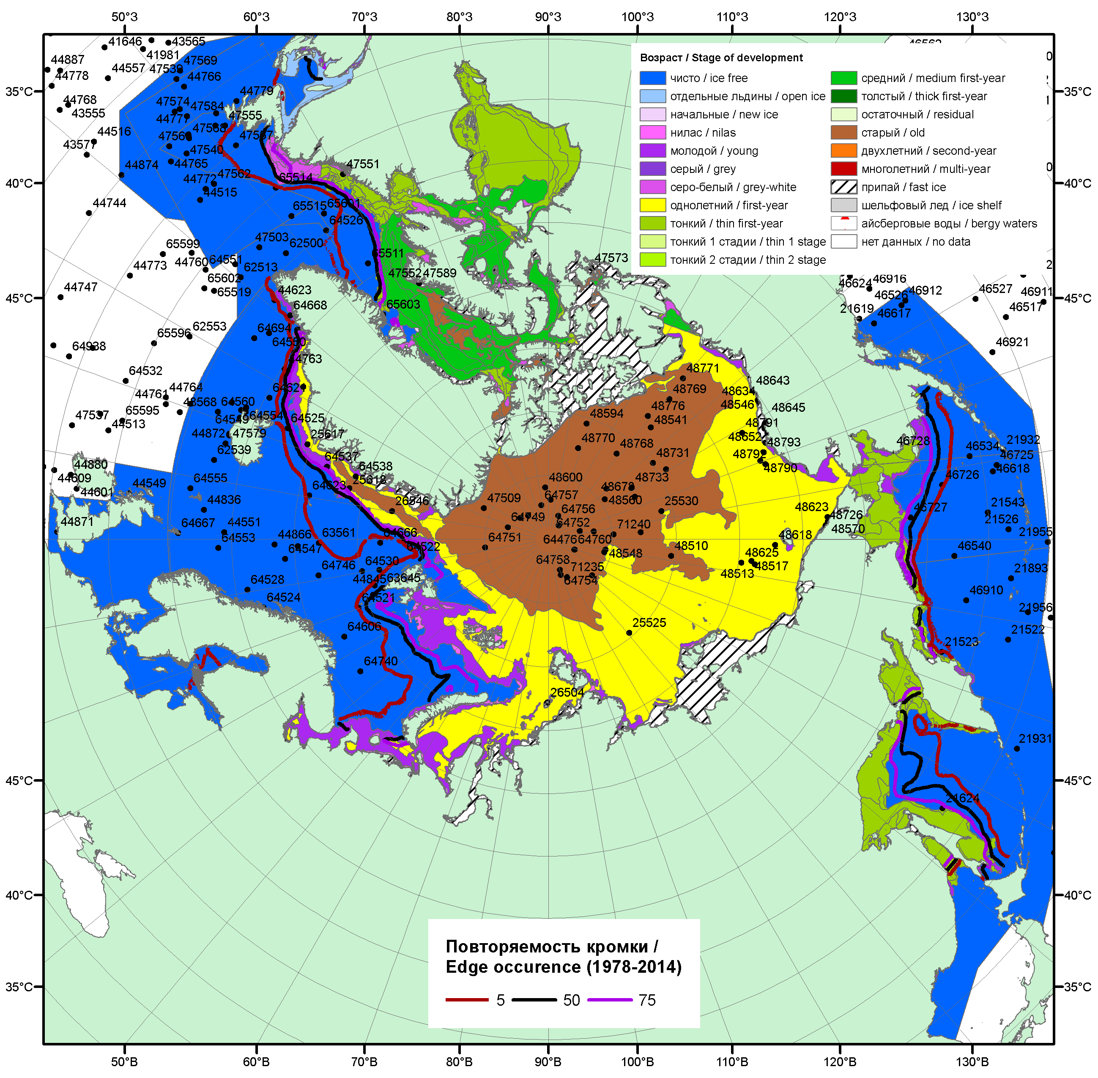

Рисунок 1а – Обзорная ледовая карта СЛО за 18 - 26.01.2016 г. на основе ледового анализа ААНИИ (26.01),Национального ледового центра США (21.01), Канадской ледовой службы (18.01), положение метеорологический дрейфующих буев IABP и Argos на 26.01.2016T1200+00 и повторяемость кромки за 21-25.01 за период 1979-2012 гг. по наблюдениям SSMR-SSM/I-SSMIS (алгоритм NASATEAM).

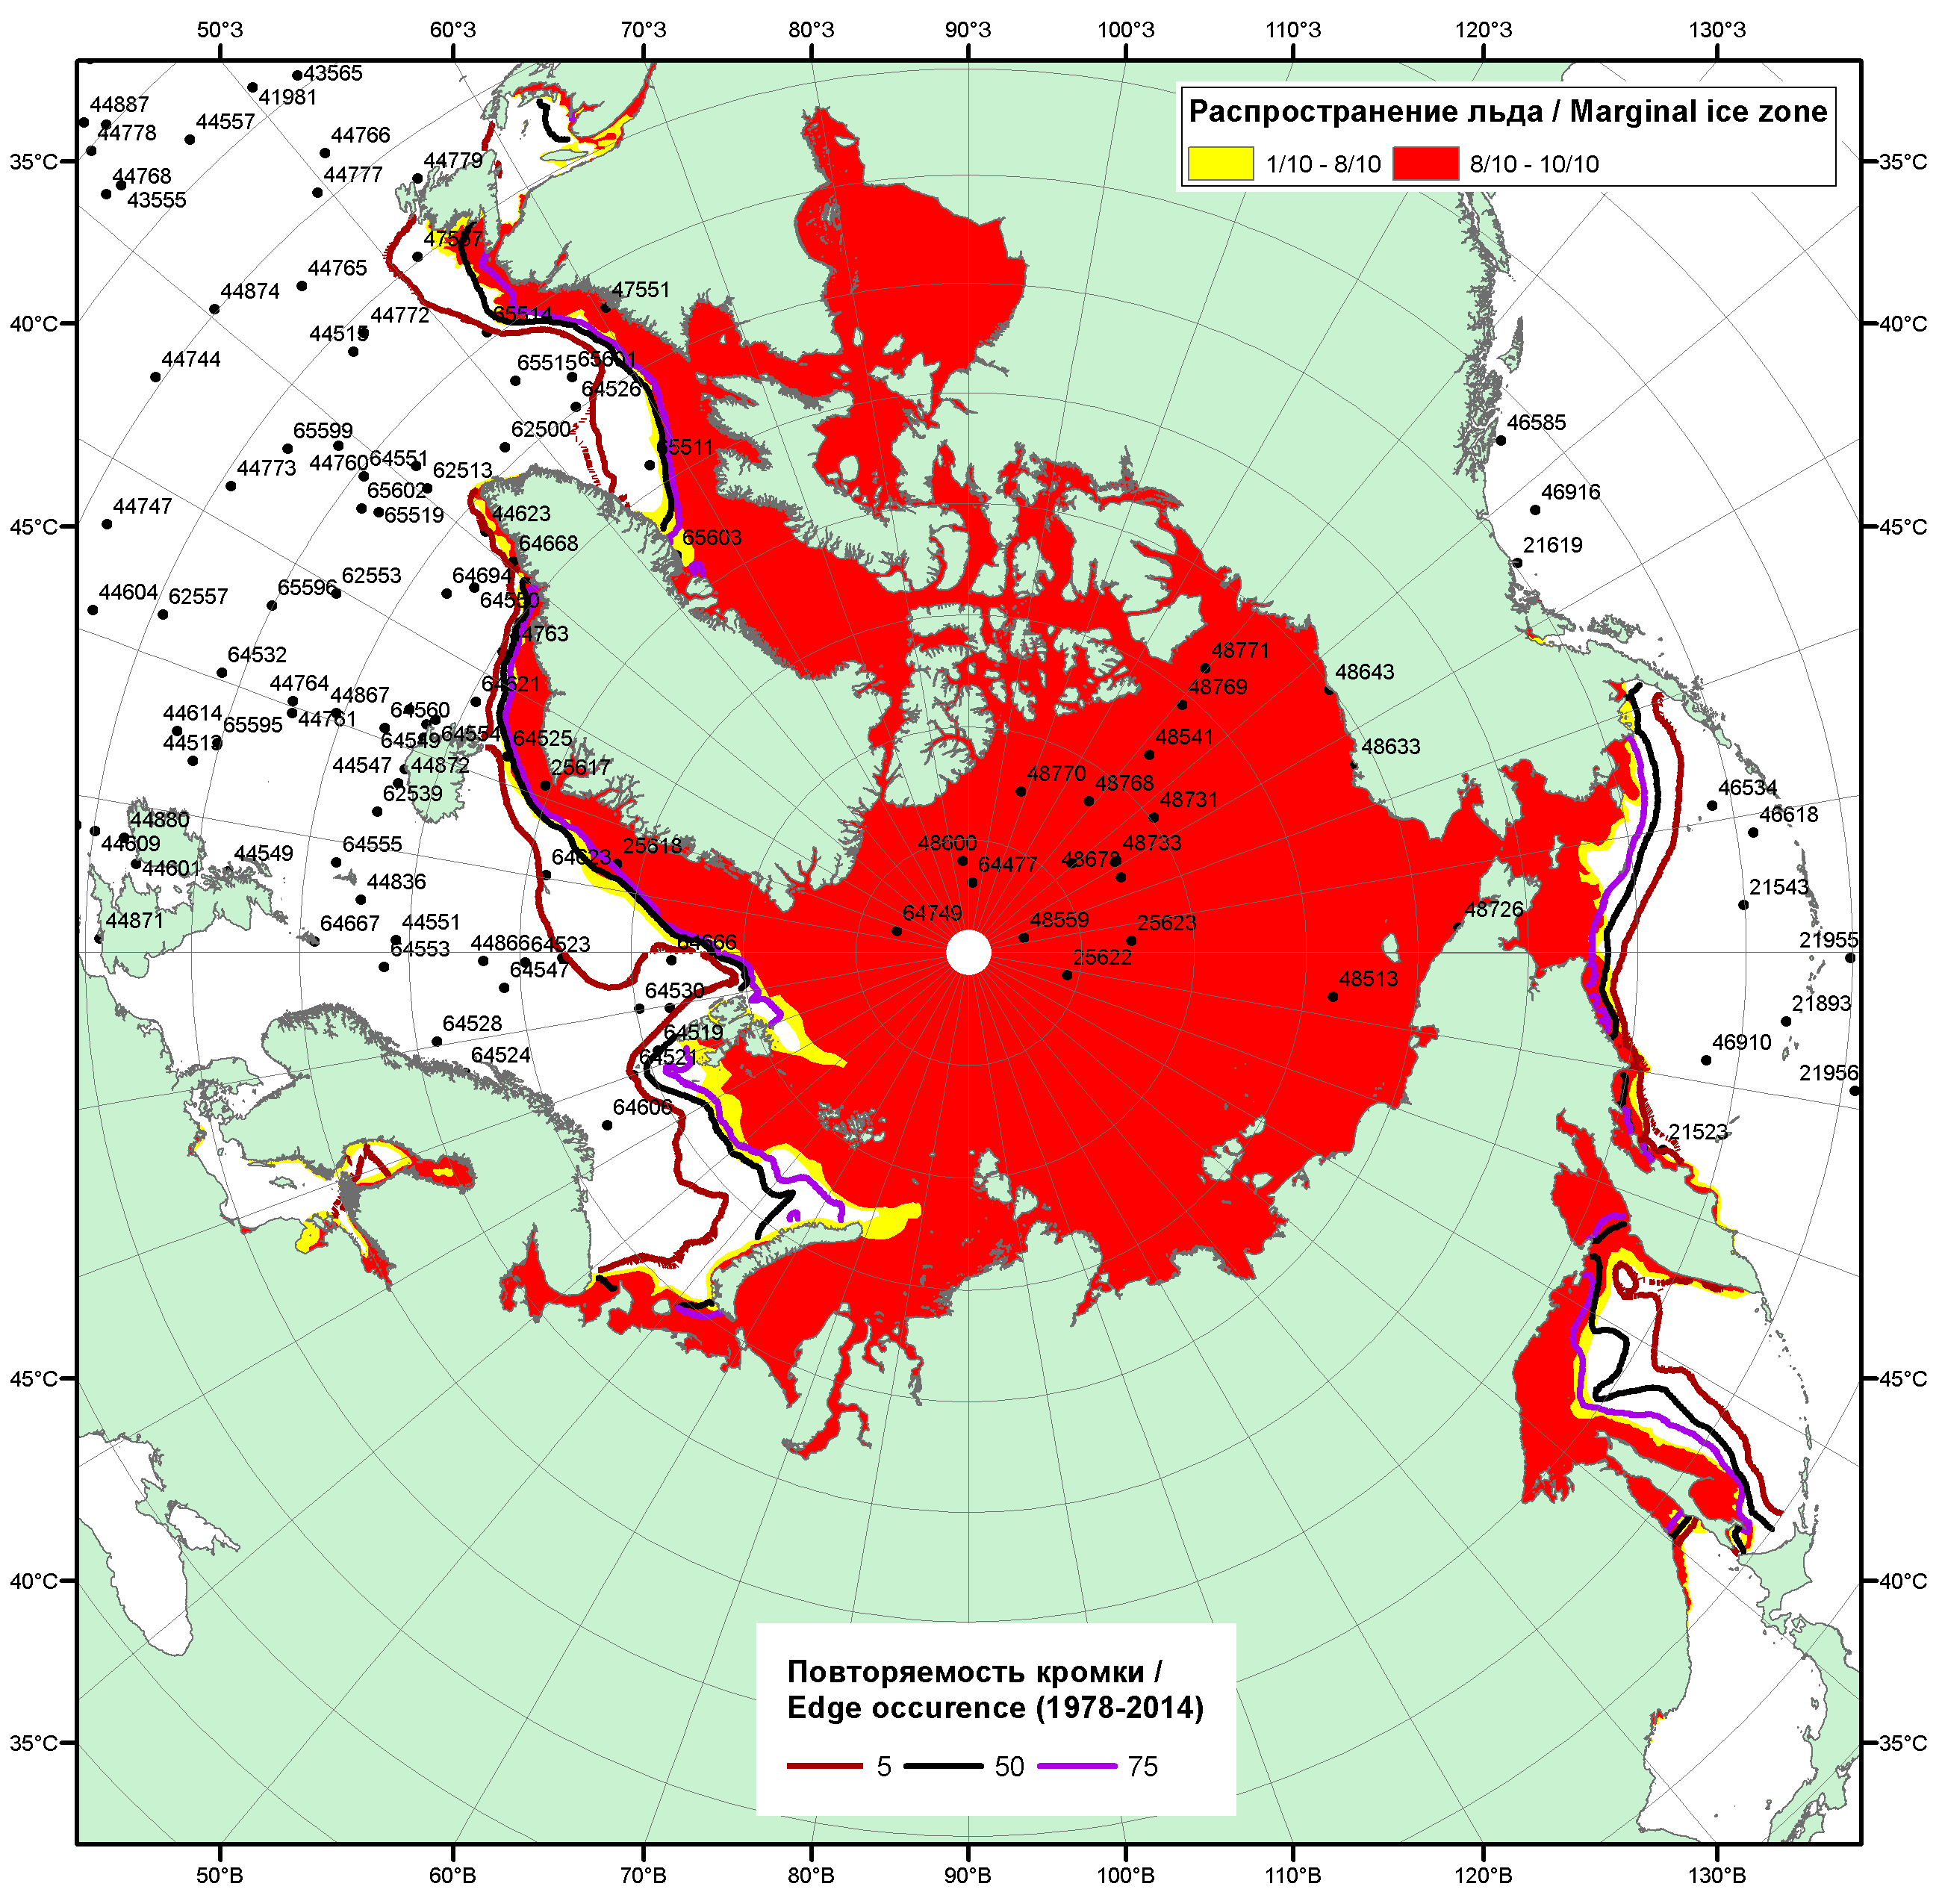

Рисунок 1б – Положение кромки льда и зон разреженных (<8/10) и сплоченных (≥8/10) льдов СЛО за 25.01.2016 г. на основе ледового анализа Национального Ледового Центра США, положение метеорологический дрейфующих буев IABP и Argos на 26.01.2016T1200+00 и повторяемость кромки за 21-25.01 за период 1979-2012 гг. по наблюдениям SSMR-SSM/I-SSMIS (алгоритм NASATEAM)

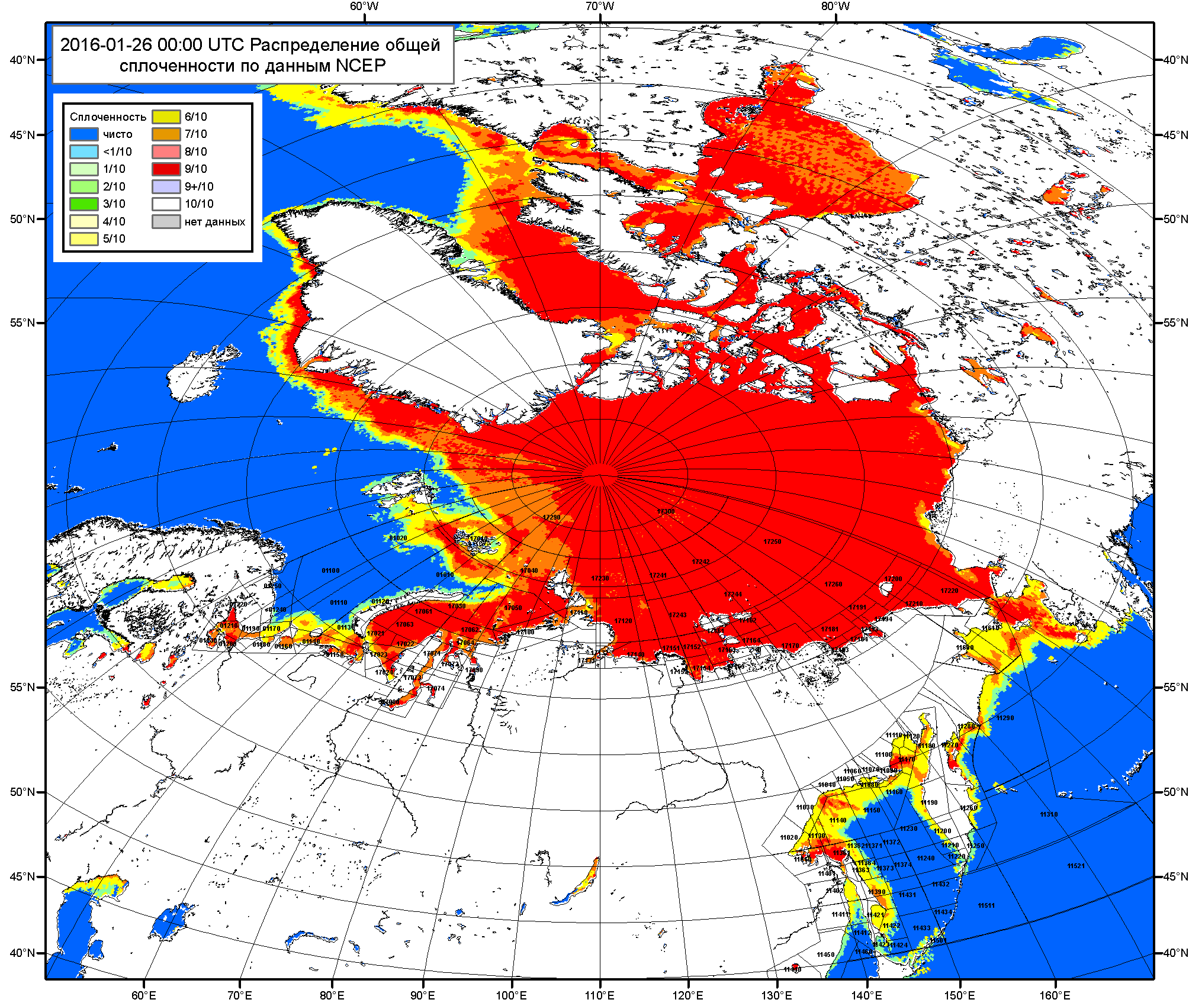

Рисунок 2a – Общая сплоченность морского льда СЛО и субарктических морей по данным NCEP на 26.01.2016 00:00 UTC и границы районов ГМССБ МЕТЗОН XIII, XX и XXI.
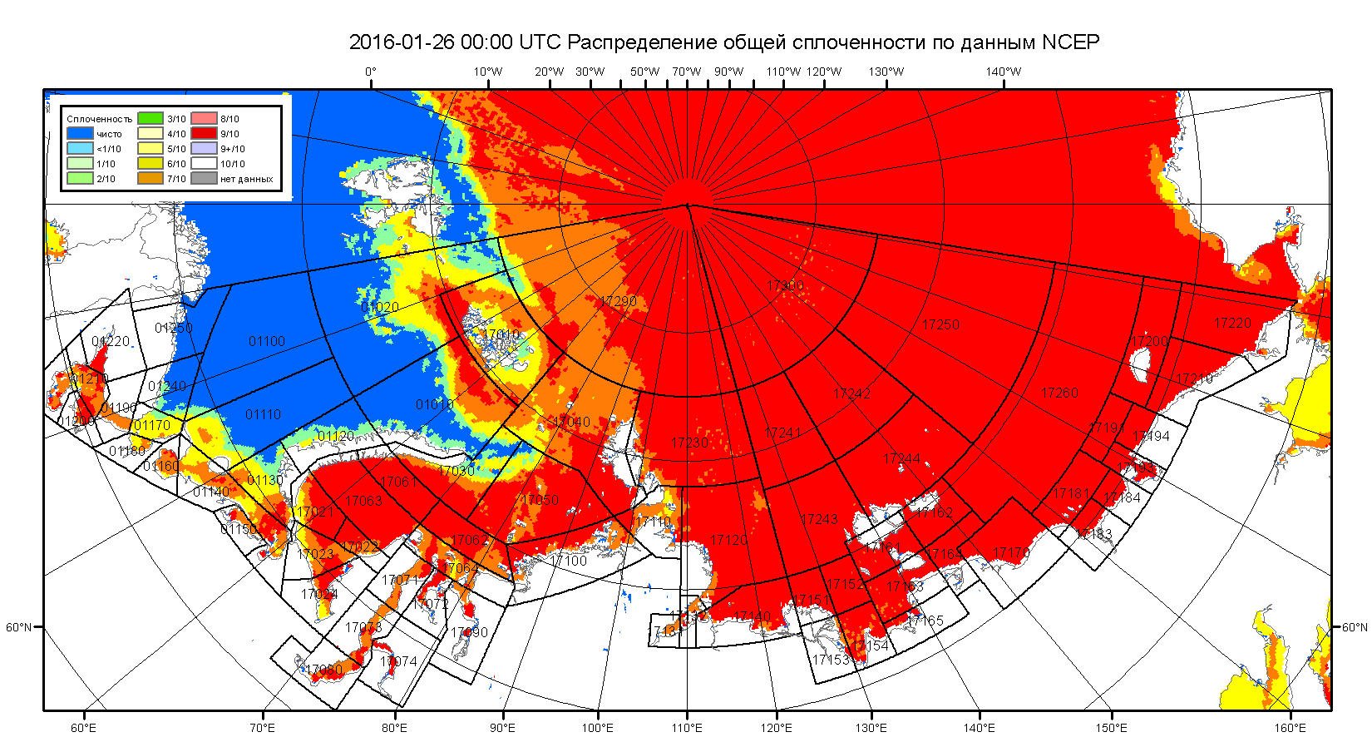

Рисунок 2б – Общая сплоченность морского льда морей СМП по данным NCEP на 26.01.2016 00:00 UTC и границы районов ГМССБ МЕТЗОН XX и XXI.

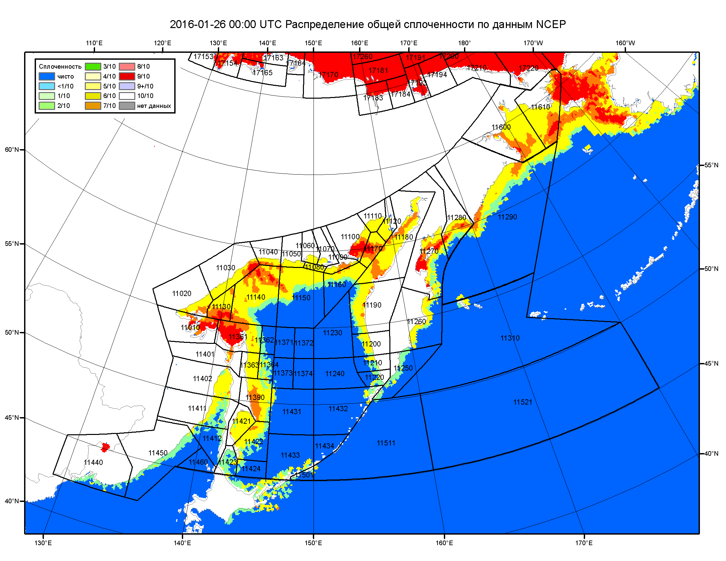

Рисунок 2в – Общая сплоченность морского льда дальневосточных морей по данным NCEP на 26.01.2016 00:00 UTC и границы районов ГМССБ МЕТЗОНЫ XIII.
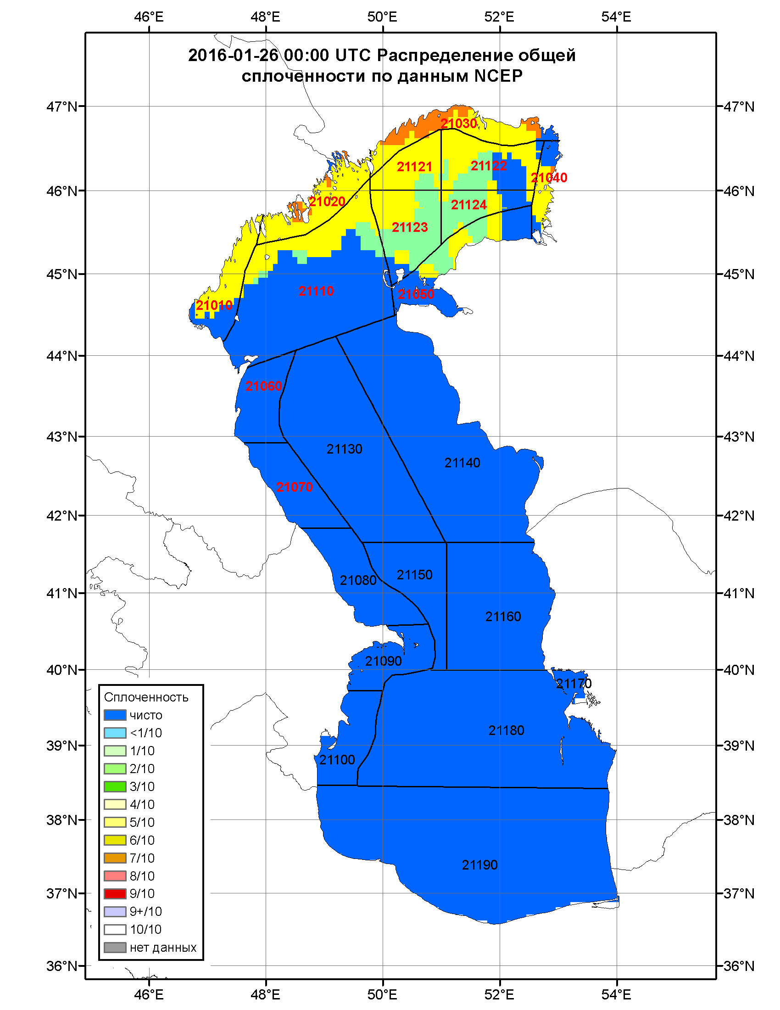

Рисунок 2г – Общая сплоченность морского льда Каспийского моря по данным NCEP на 26.01.2016 00:00 UTC и границы районов ГМССБ.

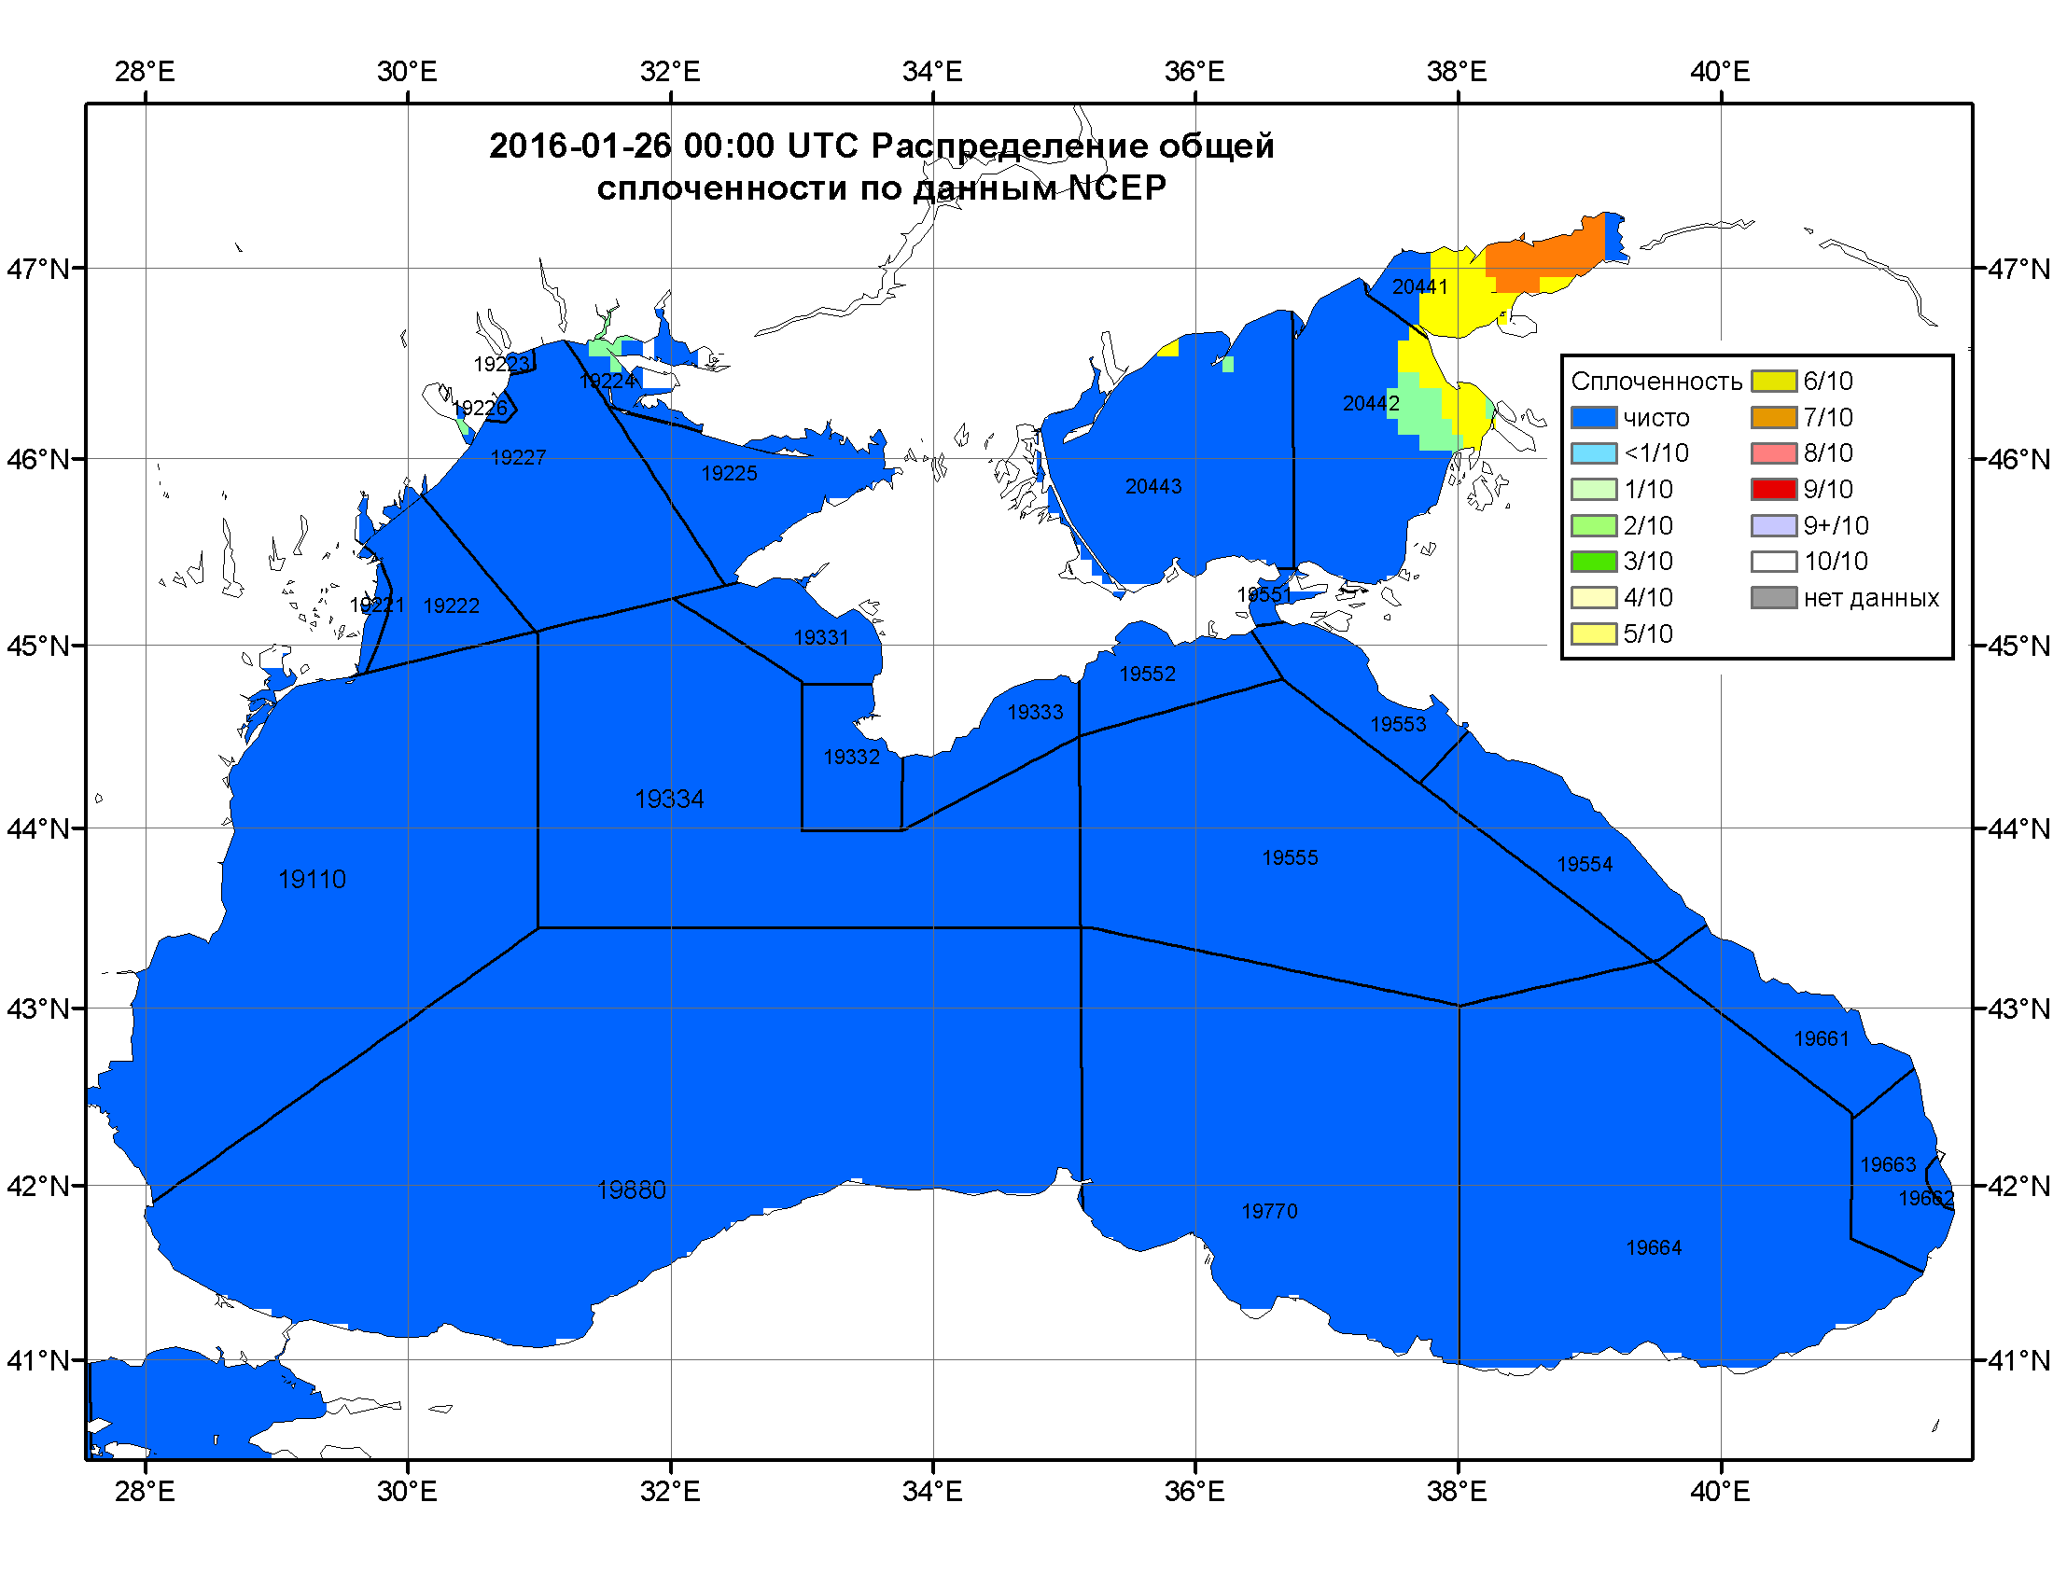

Рисунок 2д – Общая сплоченность морского льда Азовского моря по данным NCEP на 26.01.2016 00:00 UTC и границы районов ГМССБ.

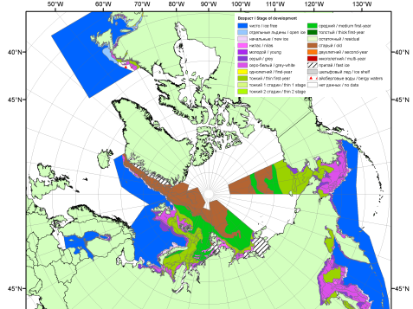 | 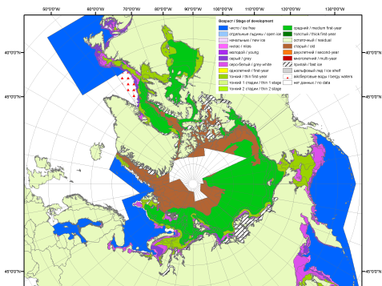 | 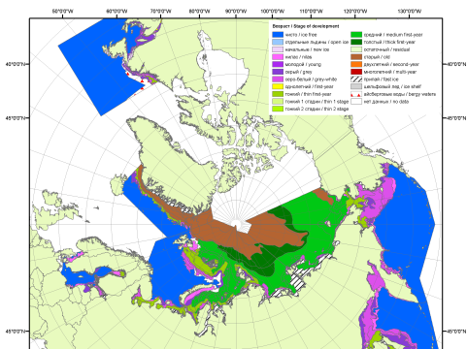
2007 | 2009 | 2010
 |  | 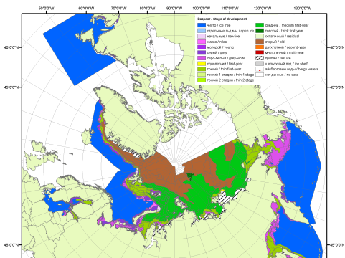
 |  | 2011
 |  | 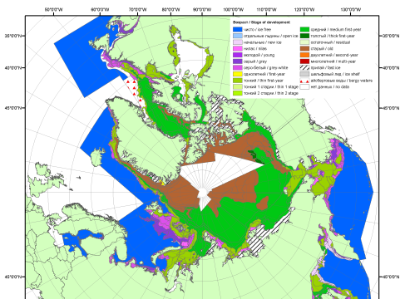
 |  | 2012
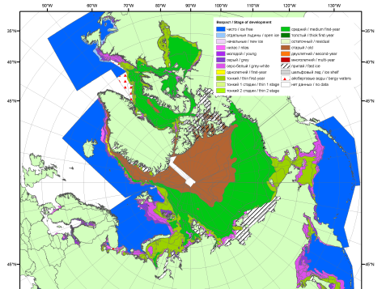 | 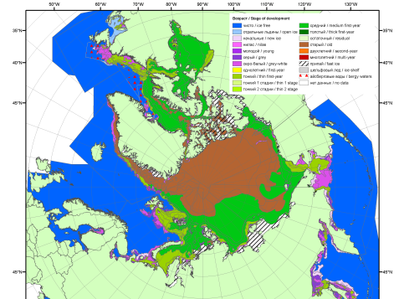 | 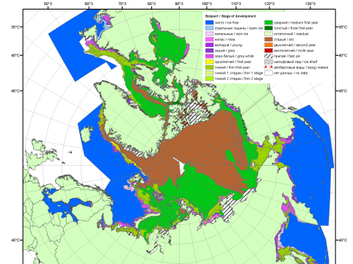
2013 | 2014 | 2015

Рисунок 3 – Обзорная ледовая карта СЛО за 18 - 26.01.2016 г. и аналогичные периоды 2007-2015 гг. на основе ледового Канадской ледовой службы и Национального ледового центра США.

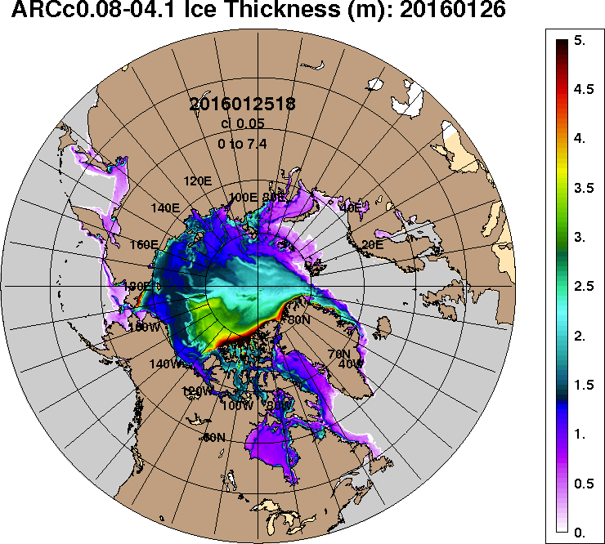 | 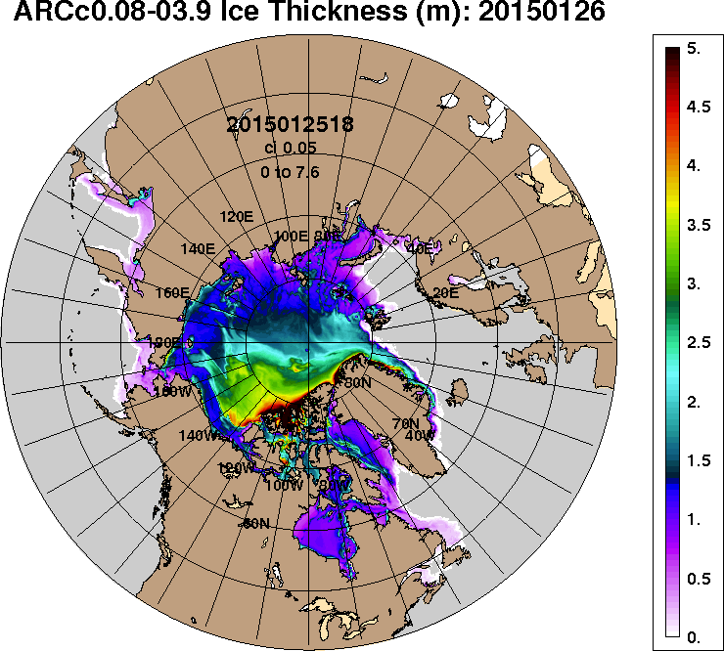
2016-01-26 | 2015-01-26
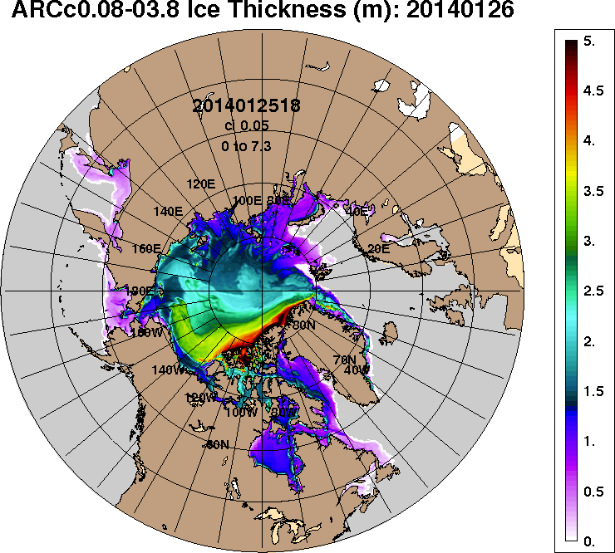 | 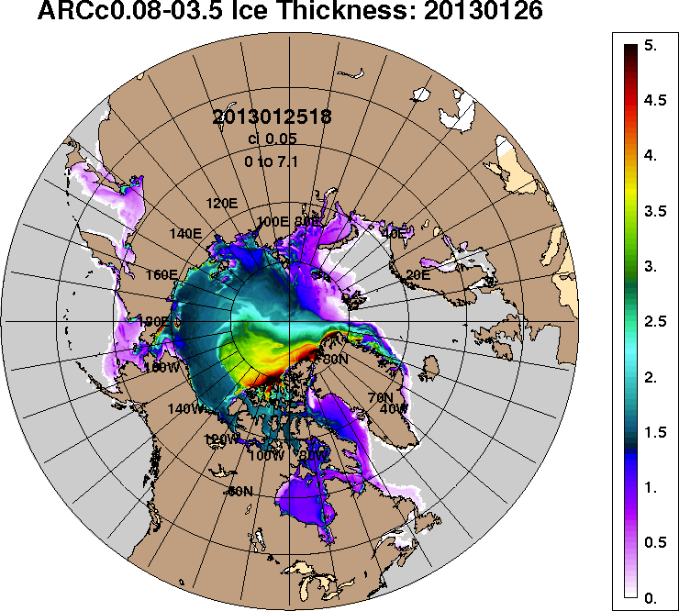
2014-01-26 | 2013-01-26
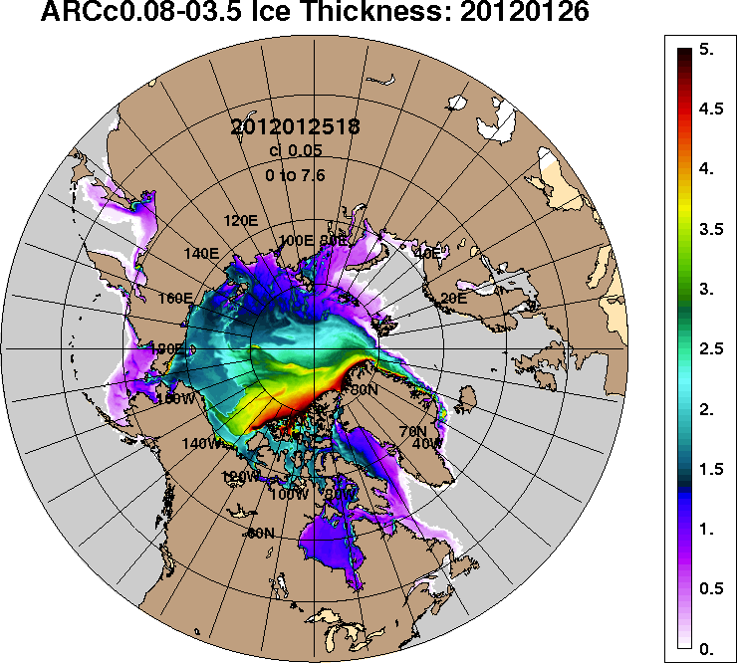 | 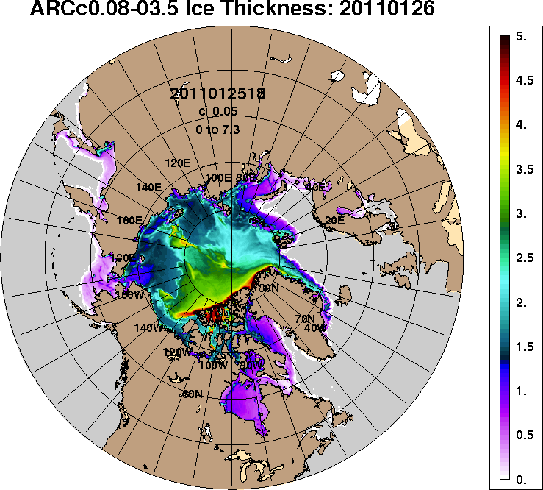
2012-01-26 | 2011-01-26
Рисунок 4 – Поля распределения средневзвешенной толщины льда на основе совместной модели морского льда – океана ACNFS (HYCOM/NCODA/CICE) 26 января 2016 - 2011 гг.

Таблица 1 – Динамика изменения значений ледовитости по сравнению с предыдущей неделей для морей Северной полярной области за 18 – 24 января 2016 г. по данным наблюдений SSMR-SSM/I-SSMIS-AMSR2
Регион | Северная полярная область | Сектор 45°W-95°E (Гренландское - Карское моря) | Сектор 95°E-170°W (моря Лаптевых - Чукотское, Берингово, Охотское) | Сектор 170°W-45°W (море Бофорта и Канадская Арктика) | Северный Ледовитый океан | Моря СМП (моря Карское-Чукотское)
Разность | 177.6 | 100.9 | 92.1 | -15.4 | 57.0 | -2.6
тыс.кв.км/сут. | 25.4 | 14.4 | 13.2 | -2.2 | 8.1 | -0.4

Таблица 2 - Медианные значения ледовитости для Северной полярной области, 3-х меридиональных секторов и моря СМП за текущие 30 и 7-дневные интервалы и её аномалии от 2011-2015 гг. и интервалов 2006-2016 гг. и 1978-2016 гг. по данным наблюдений SSMR-SSM/I-SSMIS-AMSR2, алгоритмы NASATEAM/BOOTSTRAP
Северная полярная область
Месяц | S, тыс. км² | Аномалии, тыс км²/%
 |  | 2011 г | 2012 г | 2013 г | 2014 г | 2015 г | 2006-2016гг | 1978-2016гг
25.12-24.01 | 13237.9 | 102.5 | -233.1 | -97.7 | -77.4 | -108.1 | -175.3 | -895.8
 |  | 0.8 | -1.7 | -0.7 | -0.6 | -0.8 | -1.3 | -6.3
18-24.01 | 13711.0 | 85.7 | -56.5 | -241.1 | -154.7 | -100.9 | -174.8 | -928.7
 |  | 0.6 | -0.4 | -1.7 | -1.1 | -0.7 | -1.3 | -6.3
Сектор 45°W-95°E (Гренландское - Карское моря)
Месяц | S, тыс. км² | Аномалии, тыс км²/%
 |  | 2011 г | 2012 г | 2013 г | 2014 г | 2015 г | 2006-2016гг | 1978-2016гг
25.12-24.01 | 2784.9 | -631.1 | 22.4 | -50.4 | -244.4 | -381.9 | -226.8 | -663.4
 |  | -18.5 | 0.8 | -1.8 | -8.1 | -12.1 | -7.5 | -19.2
18-24.01 | 3079.3 | -297.9 | 295.4 | -0.4 | -51.1 | -198.2 | -6.4 | -448.3
 |  | -8.8 | 10.6 | 0.0 | -1.6 | -6.0 | -0.2 | -12.7
Сектор 95°E-170°W (моря Лаптевых - Чукотское, Берингово, Охотское)
Месяц | S, тыс. км² | Аномалии, тыс км²/%
 |  | 2011 г | 2012 г | 2013 г | 2014 г | 2015 г | 2006-2016гг | 1978-2016гг
25.12-24.01 | 4299.6 | 242.1 | -149.3 | -68.3 | 232.7 | 274.9 | 39.0 | -93.7
 |  | 6.0 | -3.4 | -1.6 | 5.7 | 6.8 | 0.9 | -2.1
18-24.01 | 4469.8 | 162.0 | -57.1 | -129.7 | 23.1 | 269.7 | -32.0 | -174.5
 |  | 3.8 | -1.3 | -2.8 | 0.5 | 6.4 | -0.7 | -3.8
Сектор 170°W-45°W (море Бофорта и Канадская Арктика)
Месяц | S, тыс. км² | Аномалии, тыс км²/%
 |  | 2011 г | 2012 г | 2013 г | 2014 г | 2015 г | 2006-2016гг | 1978-2016гг
25.12-24.01 | 6153.4 | 491.5 | -106.2 | 21.0 | -65.7 | -1.1 | 12.6 | -138.6
 |  | 8.7 | -1.7 | 0.3 | -1.1 | 0.0 | 0.2 | -2.2
18-24.01 | 6161.9 | 221.5 | -294.8 | -111.0 | -126.6 | -172.3 | -136.4 | -305.9
 |  | 3.7 | -4.6 | -1.8 | -2.0 | -2.7 | -2.2 | -4.7
Северный Ледовитый океан
Месяц | S, тыс. км² | Аномалии, тыс км²/%
 |  | 2011 г | 2012 г | 2013 г | 2014 г | 2015 г | 2006-2016гг | 1978-2016гг
25.12-24.01 | 11205.3 | -281.8 | 23.7 | 6.5 | -216.3 | -389.4 | -177.8 | -582.7
 |  | -2.5 | 0.2 | 0.1 | -1.9 | -3.4 | -1.6 | -4.9
18-24.01 | 11423.7 | -222.3 | 214.0 | -7.9 | -82.2 | -278.8 | -33.5 | -427.6
 |  | -1.9 | 1.9 | -0.1 | -0.7 | -2.4 | -0.3 | -3.6
Моря СМП (моря Карское-Чукотское)
Месяц | S, тыс. км² | Аномалии, тыс км²/%
 |  | 2011 г | 2012 г | 2013 г | 2014 г | 2015 г | 2006-2016гг | 1978-2016гг
25.12-24.01 | 2955.6 | -70.3 | 16.6 | -10.0 | -69.9 | -70.3 | -38.8 | -60.3
 |  | -2.3 | 0.6 | -0.3 | -2.3 | -2.3 | -1.3 | -2.0
18-24.01 | 3001.9 | -24.0 | 54.9 | -24.0 | -23.2 | -24.0 | -2.5 | -17.4
 |  | -0.8 | 1.9 | -0.8 | -0.8 | -0.8 | -0.1 | -0.6

Таблица 3 – Экстремальные и средние значения ледовитости для Северной полярной области, 3 меридиональных секторов и моря СМП за текущий 7-дневный интервал по данным наблюдений SSMR-SSM/I-SSMIS-AMSR2, алгоритмы NASATEAM/BOOTSTRAP
Северная полярная область
Месяц | Минимальное знач. | Максимальное знач. | Среднее знач. | Медиана
18-24.01 | 13396.0  18.01.2006 | 15907.3  20.01.1979 | 14639.7 | 14736.3
Сектор 45°W-95°E (Гренландское - Карское моря)
Месяц | Минимальное знач. | Максимальное знач. | Среднее знач. | Медиана
18-24.01 | 2706.2  20.01.2012 | 4497.0  24.01.1979 | 3527.6 | 3502.1
Сектор 95°E-170°W (моря Лаптевых - Чукотское, Берингово, Охотское)
Месяц | Минимальное знач. | Максимальное знач. | Среднее знач. | Медиана
18-24.01 | 4098.0  18.01.2015 | 5169.8  24.01.1979 | 4644.3 | 4678.3
Сектор 170°W-45°W (море Бофорта и Канадская Арктика)
Месяц | Минимальное знач. | Максимальное знач. | Среднее знач. | Медиана
18-24.01 | 5853.2  18.01.2011 | 7136.8  23.01.1993 | 6467.8 | 6463.4
Северный Ледовитый океан
Месяц | Минимальное знач. | Максимальное знач. | Среднее знач. | Медиана
18-24.01 | 11053.9  21.01.2006 | 12663.0  24.01.1979 | 11851.3 | 11850.9
Моря СМП (моря Карское-Чукотское)
Месяц | Минимальное знач. | Максимальное знач. | Среднее знач. | Медиана
18-24.01 | 2930.6  22.01.2012 | 3025.9  18.01.1979 | 3019.3 | 3025.9

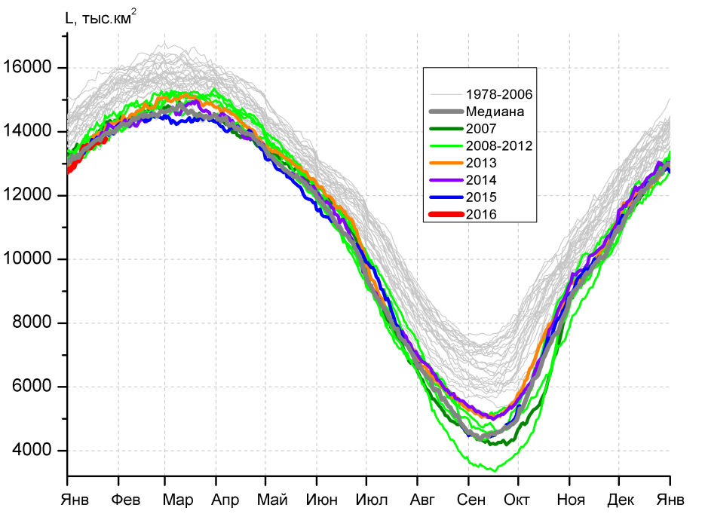 | 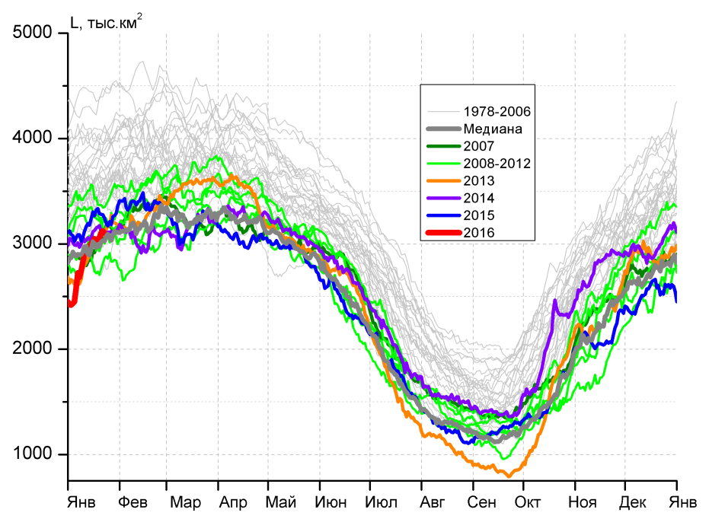
а) | б)
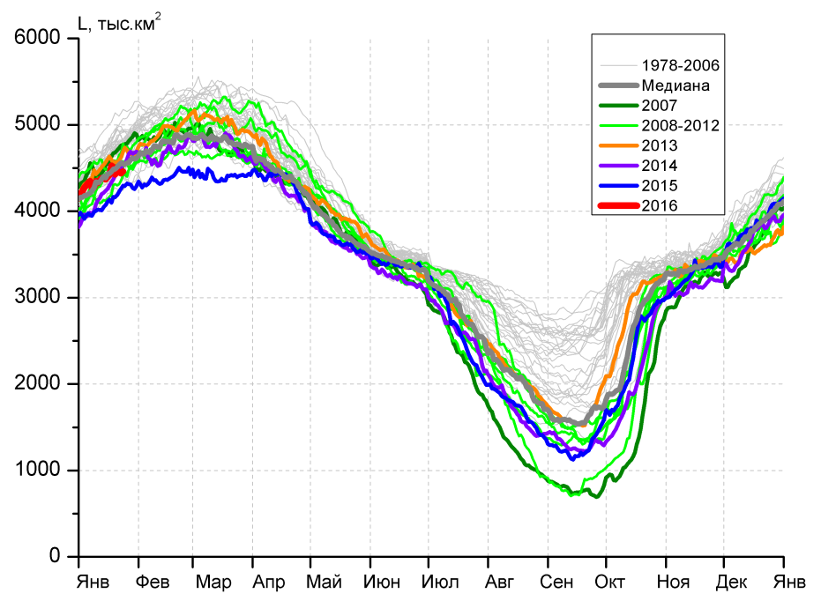 | 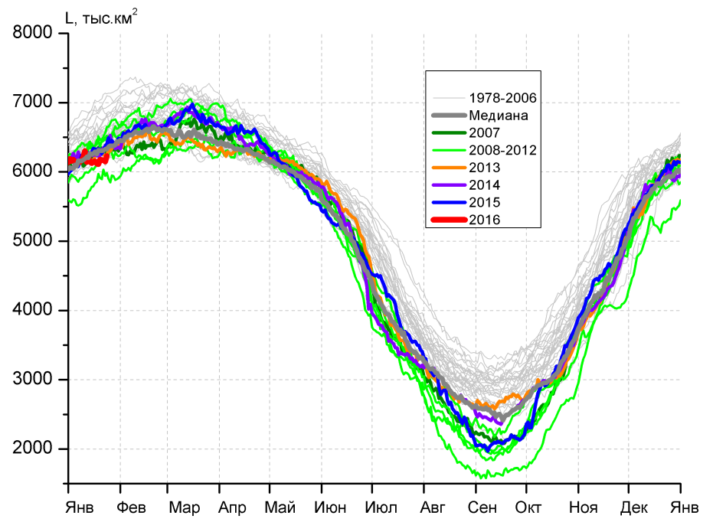
в) | г)
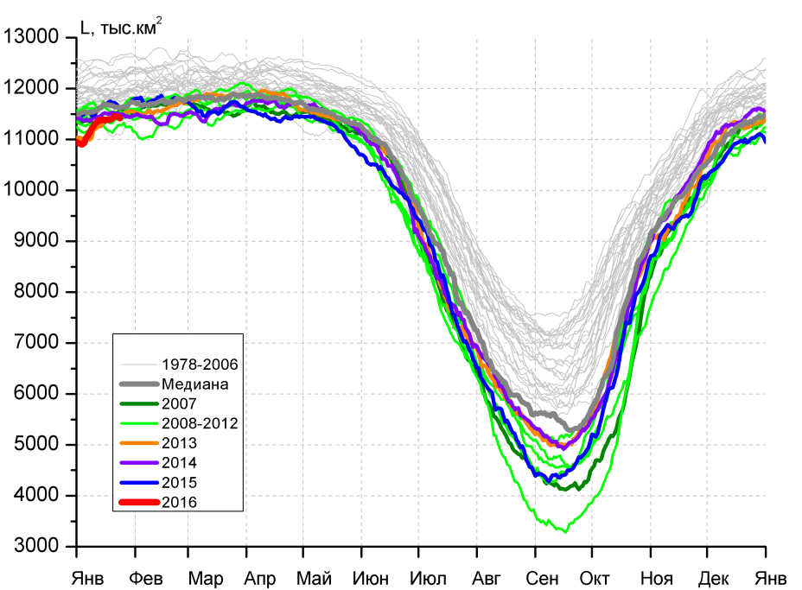 |  | 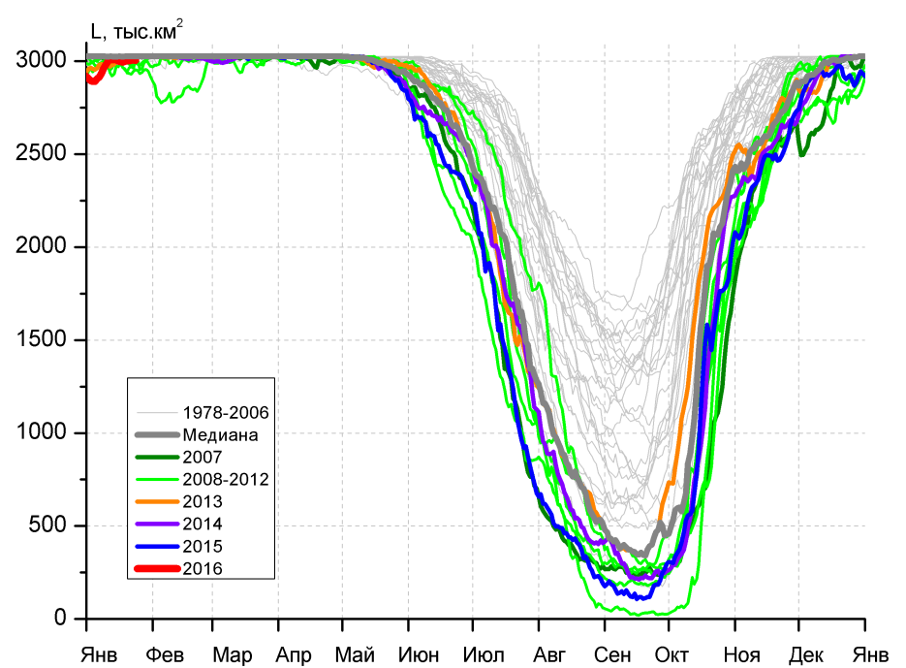
д) |  | е)

Рисунок 5 – Ежедневные оценки сезонного хода ледовитости для Северной Полярной Области и трех меридиональных секторов за период 26.10.1978 - 24.01.2016 по годам на основе расчетов по данным SSMR-SSM/I-SSMIS-AMSR2, алгоритмы NASATEAM/BOOTSTRAP: а) Северная полярная область, б) сектор 45°W-95°E (Гренландское – Карское моря), в) сектор 95°E-170°W (моря Лаптевых – Чукотское и Берингово, Охотское), г) сектор 170°W-45°W (море Бофорта и Канадская Арктика), д) Северный Ледовитый океан, е) Северный морской путь (Карское - Чукотское моря).

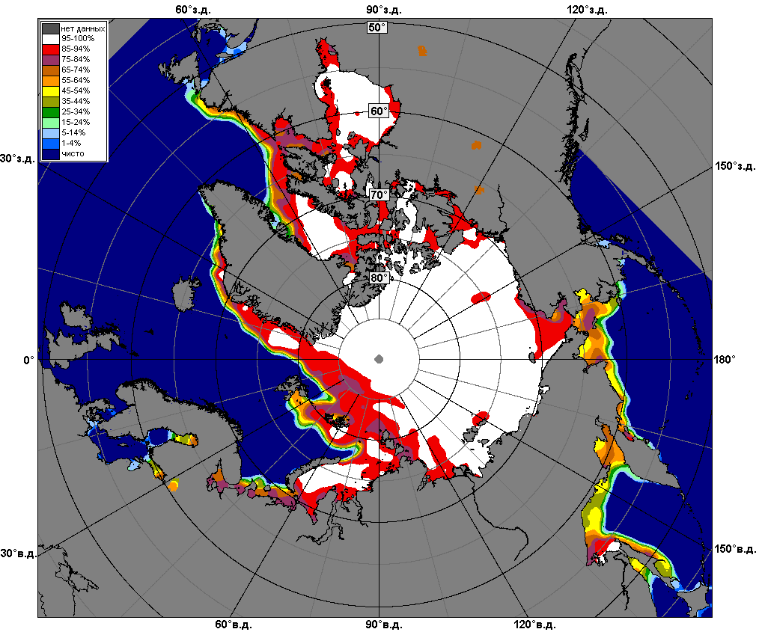 | 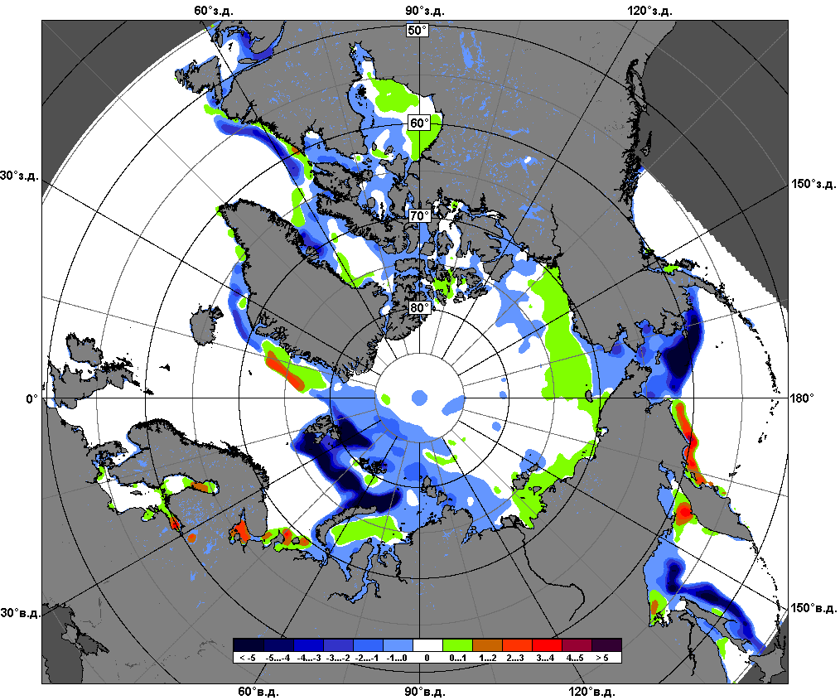 | 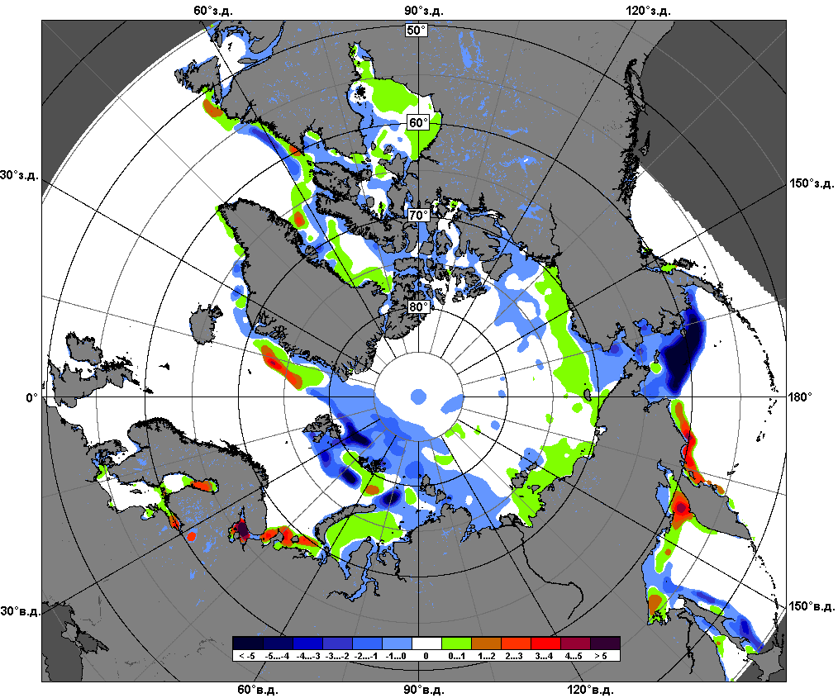
 | 18.01 – 24.01
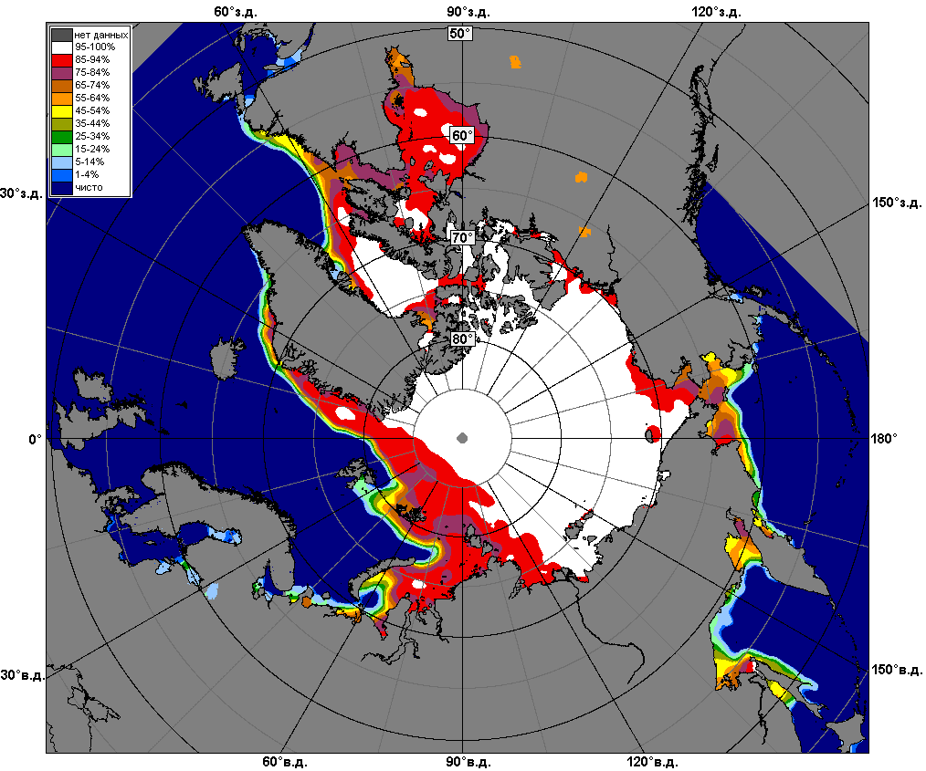 | 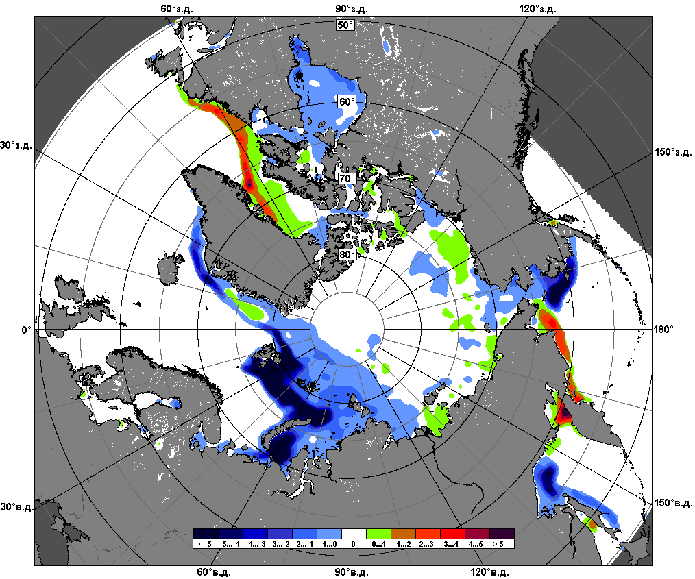 | 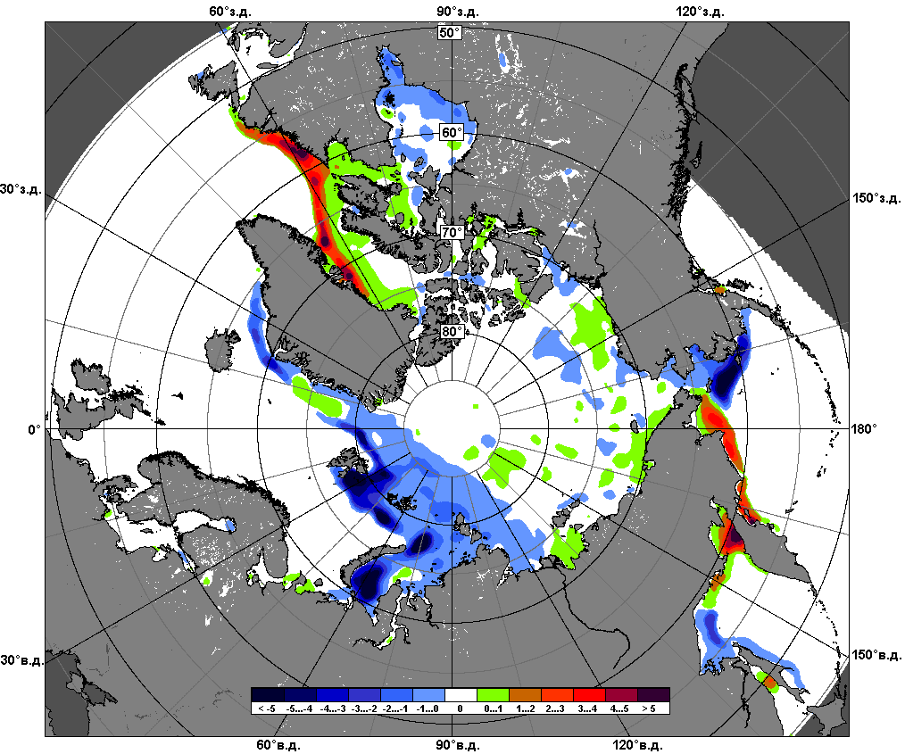
 | 25.12 – 24.01

Рисунок 6 – Медианные распределения сплоченности льда за текущие 7 и 30-дневные промежутки и её разности относительно медианного распределения за те же месяца за периоды 1979-2016 (центр) и 2006-2016 гг. (справа) на основе расчетов по данным SSMR-SSM/I-SSMIS-AMSR2, алгоритмы NASATEAM/BOOTSTRAP.

Южный океан

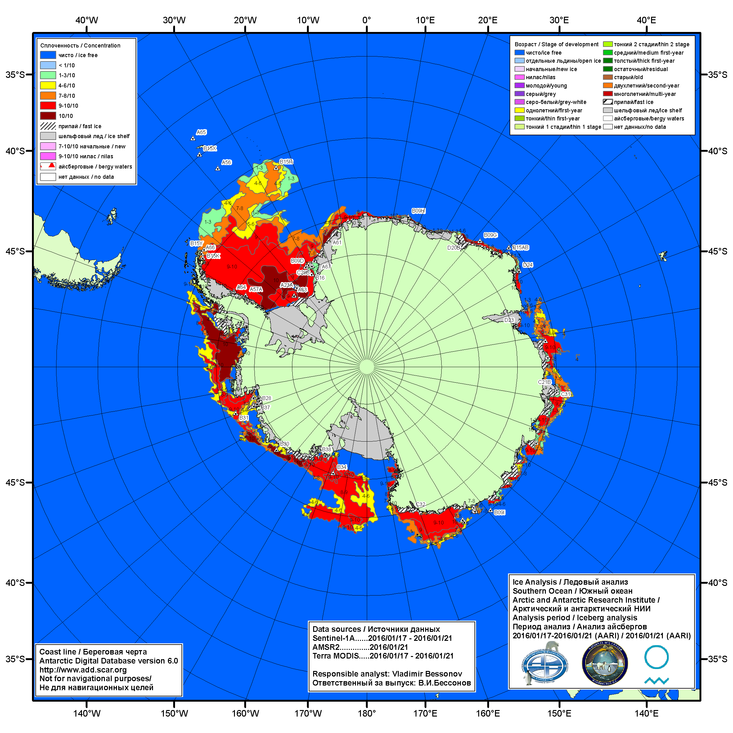

Рисунок 7а – Ледовая карта Южного океана (цветовая окраска по общей сплоченности) и расположение крупных айсбергов на основе информации совместного ледового анализа НЛЦ США, ААНИИ и НМИ (Норвегия) за 21.01.2016.

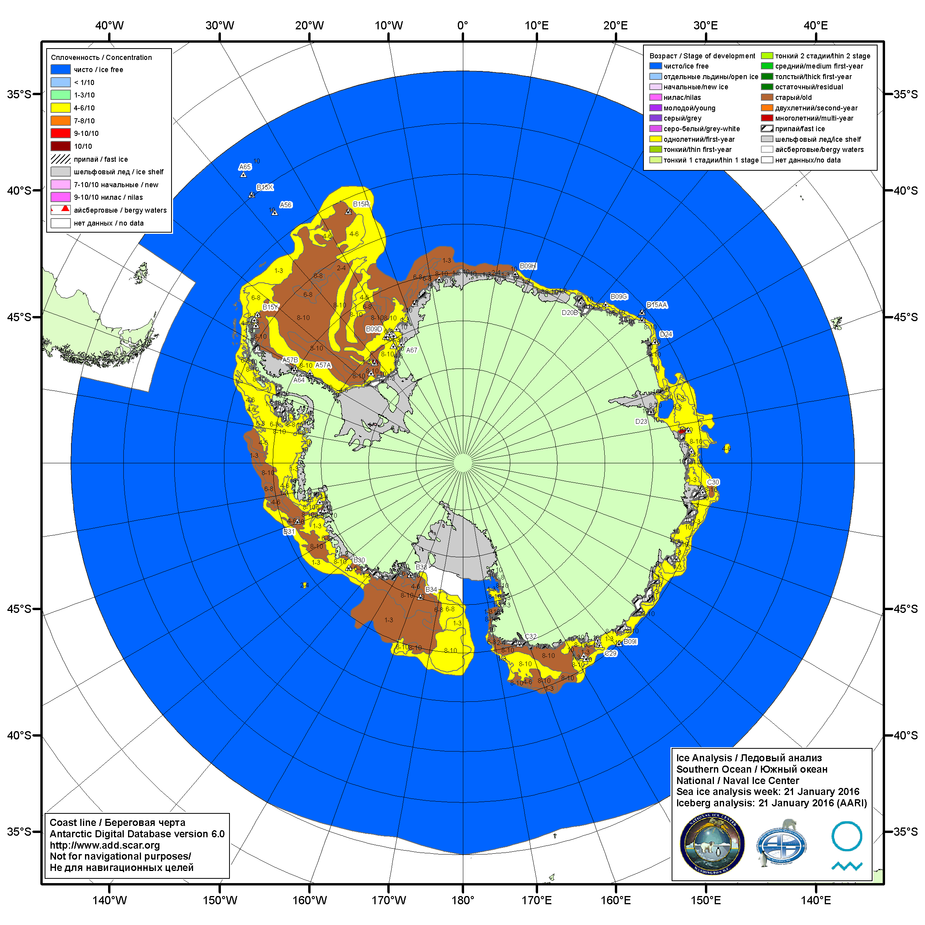

Рисунок 7б – Ледовая карта Южного океана (цветовая окраска по возрасту) и расположение крупных айсбергов на основе информации совместного ледового анализа НЛЦ США, ААНИИ и НМИ (Норвегия) за 21.01.2016.

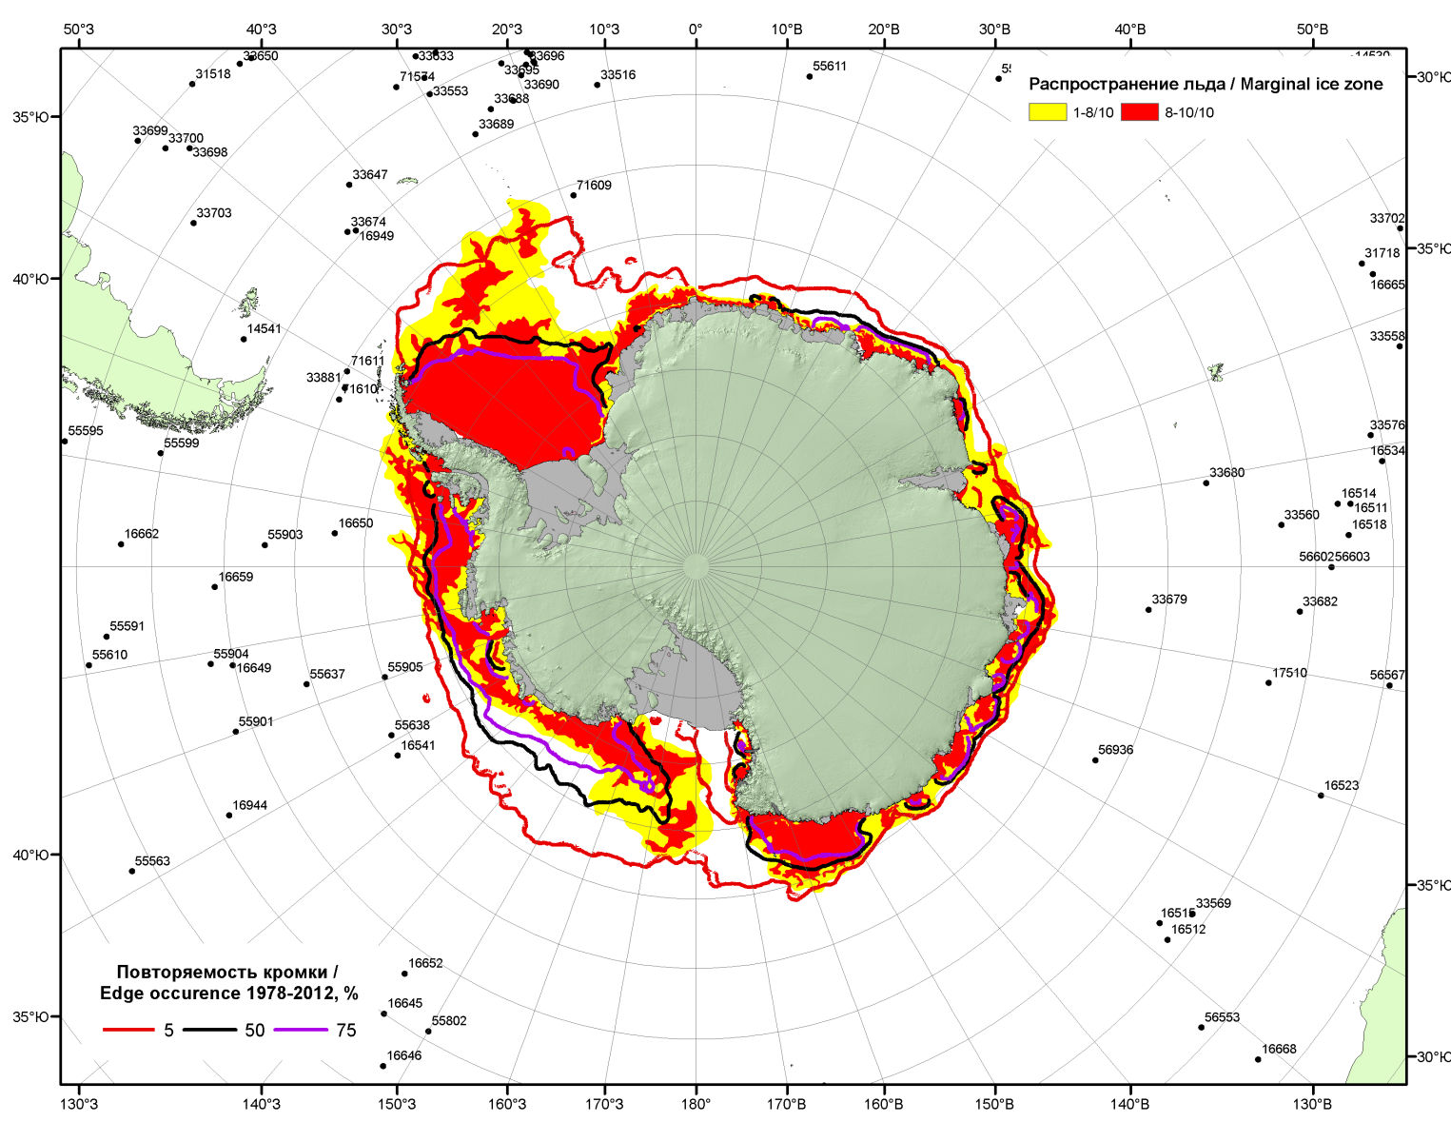

Рисунок 7в – Положение кромки льда и зон разреженных (<8/10) и сплоченных (≥8/10) льдов Южного океана за 25.01.2016 г. на основе ледового анализа Национального Ледового Центра США, положение метеорологический дрейфующих буев IABP и Argos на 26.01.2016T1200+00 и повторяемость кромки за 21-25.01 за период 1979-2014 гг. по наблюдениям SSMR-SSM/I-SSMIS (алгоритм NASATEAM)

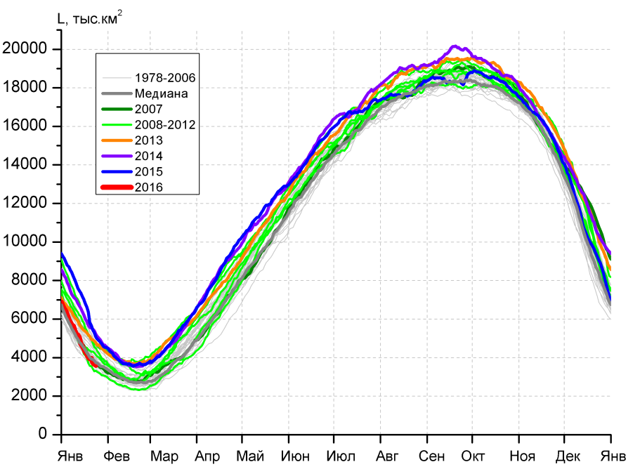 | 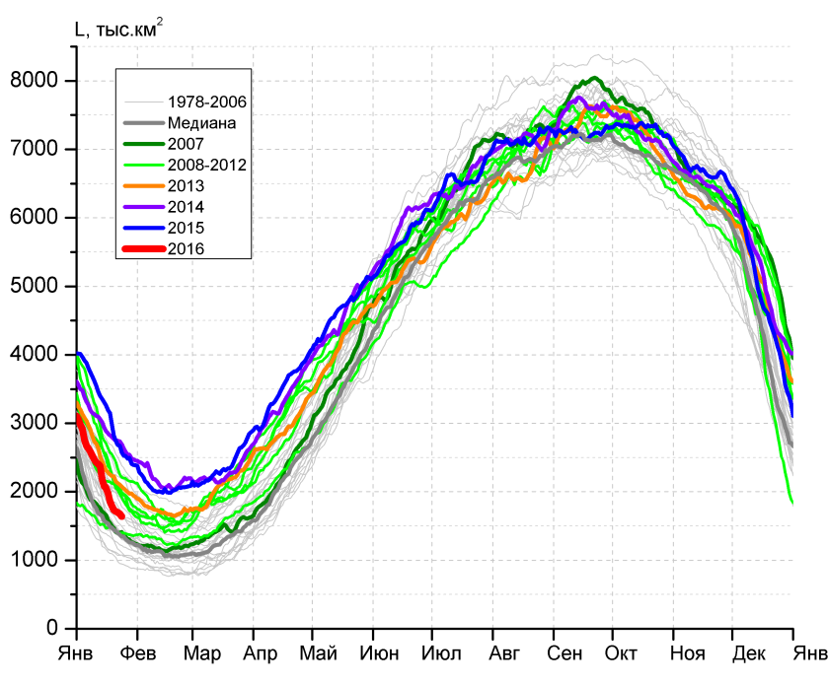
а) | б)
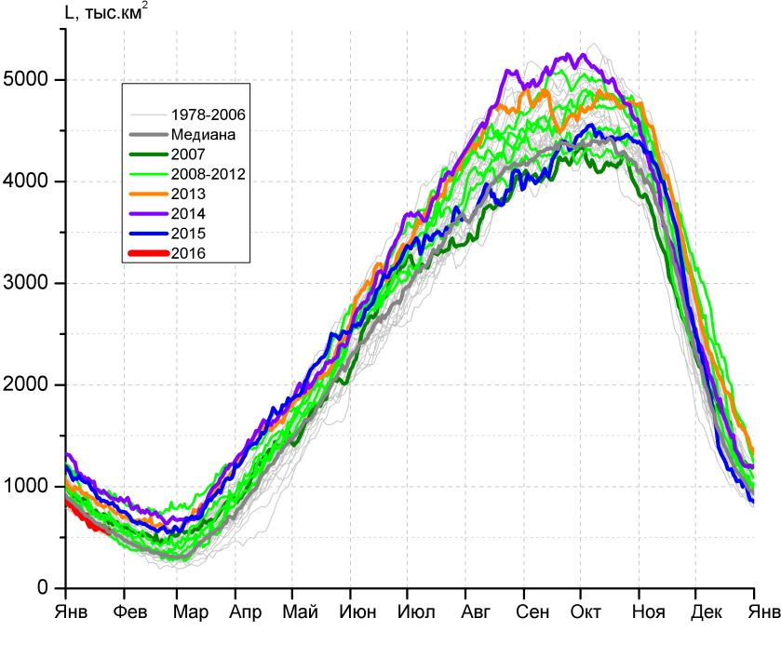 | 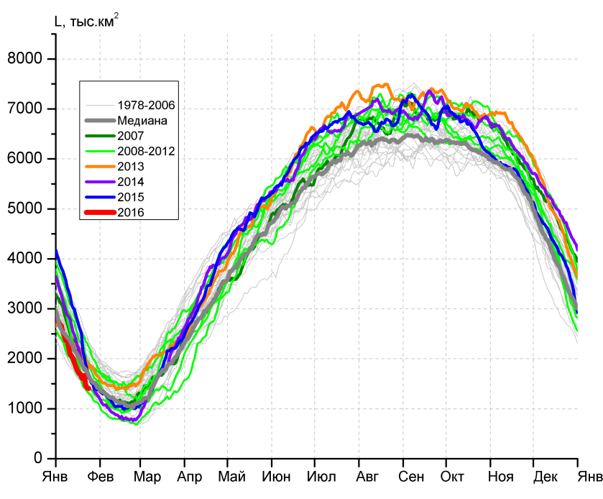
в) | г)

Рисунок 8 – Ежедневные оценки сезонного хода ледовитости Южного Океана и меридиональных секторов за период 26.10.1978 – 24.01.2016 по годам на основе расчетов по данным SSMR-SSM/I-SSMIS-AMSR2, алгоритм NASATEAM/BOOTSTRAP: а) Южный Океан, б) Атлантический сектор (60°W-30°E, море Уэдделла), в) Индоокеанский сектор (30°E-150°E, моря Космонавтов, Содружества, Моусона), г) Тихоокеанский сектор (150°E-60°W, моря Росса, Беллинсгаузена)

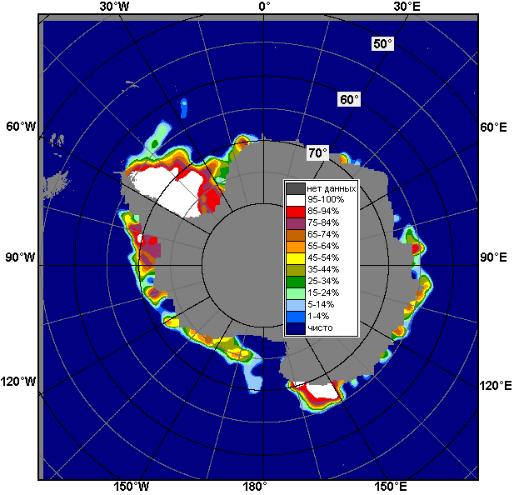 | 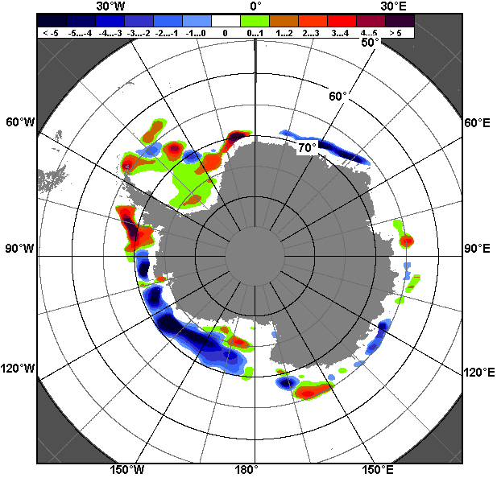 | 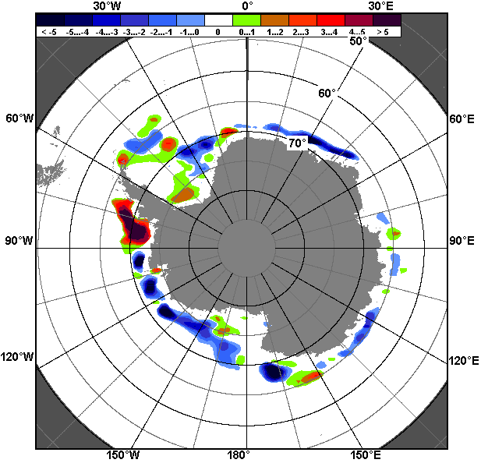
18.01 – 24.01
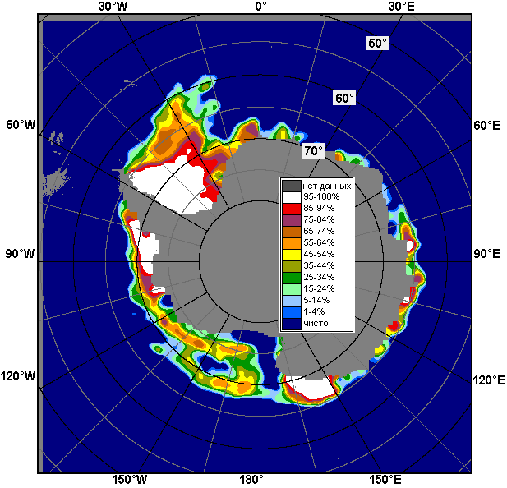 | 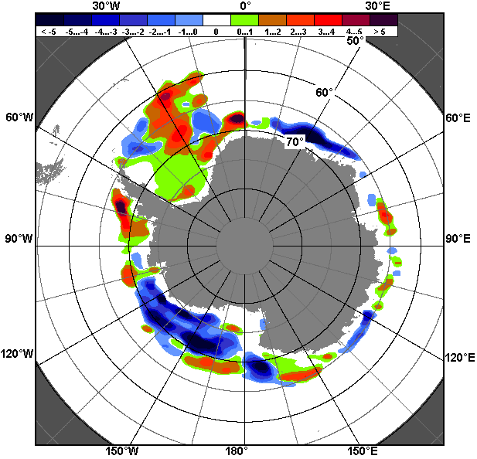 | 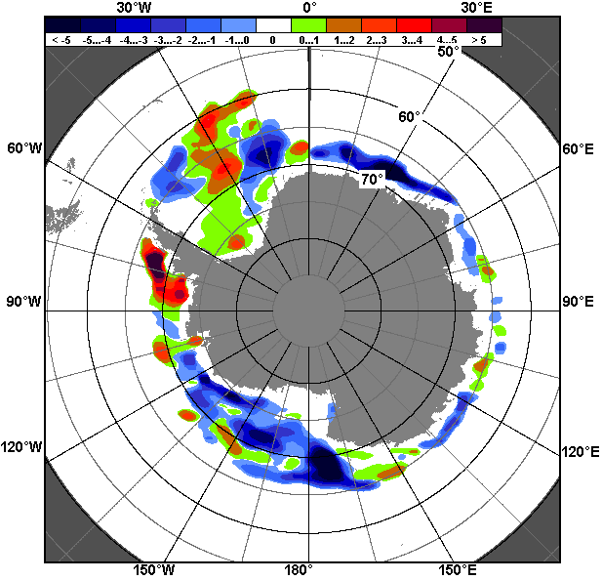
25.12 – 24.01

Рисунок 9 – Медианные распределения общей сплоченности льда за текущие 7 и 30-дневные промежутки (слева) и её разности относительно медианного распределения за тот же месяц за периоды 1978-2016 (центр) и 2006-2016 гг. (справа) на основе расчетов по данным SSMR-SSM/I-SSMIS-AMSR2, алгоритм NASATEAM/BOOTSTRAP

Таблица 4 – Динамика изменения значений ледовитости по сравнению с предыдущей неделей для морей Южного океана за 18 – 24 января 2016 г. по данным наблюдений SSMR-SSM/I-SSMIS
Регион | Южный Океан | Атлантический сектор | Индоокеанский сектор | Тихоокеанский сектор
Разность | -915.3 | -485.9 | -64.8 | -364.7
тыс.кв.км/сут. | -130.8 | -69.4 | -9.3 | -52.1

Таблица 5 - Медианные значения ледовитости для Южного океана и 3 меридиональных секторов за текущие 30 и 7-дневные интервалы и её аномалии от 2011-2015 гг. и интервалов 2006-2016 гг. и 1978-2016 гг. по данным наблюдений SSMR-SSM/I-SSMIS-AMSR2, алгоритм NASATEAM/BOOTSTRAP
Южный Океан
Месяц | S, тыс. км² | Аномалии, тыс км²/%
 |  | 2011 г | 2012 г | 2013 г | 2014 г | 2015 г | 2006-2016гг | 1978-2016гг
25.12-24.01 | 5754.9 | 145.2 | -774.6 | -569.0 | -1584.8 | -2238.4 | -670.5 | -259.9
 |  | 2.6 | -11.9 | -9.0 | -21.6 | -28.0 | -10.4 | -4.3
18-24.01 | 3870.7 | 322.1 | -1086.3 | -1138.2 | -1664.6 | -1880.5 | -762.3 | -560.9
 |  | 9.1 | -21.9 | -22.7 | -30.1 | -32.7 | -16.5 | -12.7
Атлантический сектор (60°W-30°E, море Уэдделла)
Месяц | S, тыс. км² | Аномалии, тыс км²/%
 |  | 2011 г | 2012 г | 2013 г | 2014 г | 2015 г | 2006-2016гг | 1978-2016гг
25.12-24.01 | 2605.3 | 853.3 | -767.6 | -263.5 | -651.7 | -976.2 | -167.7 | 155.7
 |  | 48.7 | -22.8 | -9.2 | -20.0 | -27.3 | -6.0 | 6.4
18-24.01 | 1729.7 | 294.3 | -680.1 | -436.5 | -1029.9 | -1073.5 | -314.8 | -45.1
 |  | 20.5 | -28.2 | -20.1 | -37.3 | -38.3 | -15.4 | -2.5
Индоокеанский сектор (30°E-150°E, моря Космонавтов, Содружества, Моусона)
Месяц | S, тыс. км² | Аномалии, тыс км²/%
 |  | 2011 г | 2012 г | 2013 г | 2014 г | 2015 г | 2006-2016гг | 1978-2016гг
25.12-24.01 | 750.6 | -275.6 | -65.3 | -206.4 | -431.5 | -302.0 | -199.0 | -120.1
 |  | -26.9 | -8.0 | -21.6 | -36.5 | -28.7 | -21.0 | -13.8
18-24.01 | 585.4 | -65.9 | 16.6 | -233.2 | -356.3 | -277.0 | -158.7 | -90.9
 |  | -10.1 | 2.9 | -28.5 | -37.8 | -32.1 | -21.3 | -13.4
Тихоокеанский сектор (150°E-60°W, моря Росса, Беллинсгаузена)
Месяц | S, тыс. км² | Аномалии, тыс км²/%
 |  | 2011 г | 2012 г | 2013 г | 2014 г | 2015 г | 2006-2016гг | 1978-2016гг
25.12-24.01 | 2399.0 | -432.6 | 59.9 | -98.9 | -501.7 | -960.2 | -303.5 | -295.5
 |  | -15.3 | 2.6 | -4.0 | -17.3 | -28.6 | -11.2 | -11.0
18-24.01 | 1555.6 | 93.7 | -415.5 | -468.5 | -278.5 | -530.1 | -288.2 | -424.7
 |  | 6.4 | -21.1 | -23.1 | -15.2 | -25.4 | -15.6 | -21.4
Таблица 6 – Экстремальные и средние значения ледовитости для Южного океана и 3 меридиональных секторов за текущий 7-дневный интервал по данным наблюдений SSMR-SSM/I-SSMIS-AMSR2, алгоритм NASATEAM/BOOTSTRAP
Южный Океан
Месяц | Минимальное знач. | Максимальное знач. | Среднее знач. | Медиана
18-24.01 | 3294.3  23.01.2011 | 6617.4  18.01.2015 | 4431.6 | 4293.3
Атлантический сектор (60°W-30°E, море Уэдделла)
Месяц | Минимальное знач. | Максимальное знач. | Среднее знач. | Медиана
18-24.01 | 948.6  24.01.1988 | 3150.7  18.01.2015 | 1774.8 | 1684.4
Индоокеанский сектор (30°E-150°E, моря Космонавтов, Содружества, Моусона)
Месяц | Минимальное знач. | Максимальное знач. | Среднее знач. | Медиана
18-24.01 | 497.3  24.01.1994 | 971.3  19.01.2008 | 676.3 | 669.6
Тихоокеанский сектор (150°E-60°W, моря Росса, Беллинсгаузена)
Месяц | Минимальное знач. | Максимальное знач. | Среднее знач. | Медиана
18-24.01 | 1307.8  24.01.2011 | 2852.9  18.01.1982 | 1980.3 | 1973.3

Приложение 1 – Статистические значения ледовитостей по отдельным акваториям Северной Полярной Области и Южного океана

Таблица 7 – Средние, аномалии среднего и экстремальные значения ледовитостей для Северной полярной области и её отдельных акваторий за текущие 7-дневный (неделя) и 30-дневный промежутки времени по данным наблюдений SSMR-SSM/I-SSMIS-AMSR2, алгоритм NASATEAM/BOOTSTRAP за период 1978-2016 гг.
18-24.01
Регион | S, тыс. км² | Аномалии, тыс км²/% |  |  |  |  |  |  | 1978-2016гг
 |  | 2011 г | 2012 г | 2013 г | 2014 г | 2015 г | 2006-2016гг | 1978-2016гг | Минимум дата | Максимум дата | Среднее | Медиана
Сев. полярная область | 13711.0 | 85.7 | -56.5 | -241.1 | -154.7 | -100.9 | -174.8 | -928.7 | 13396.0  18.01.2006 | 15907.3  20.01.1979 | 14639.7 | 14736.3
 |  | 0.6 | -0.4 | -1.7 | -1.1 | -0.7 | -1.3 | -6.3
Сектор 45°W-95°E | 3079.3 | -297.9 | 295.4 | -0.4 | -51.1 | -198.2 | -6.4 | -448.3 | 2706.2  20.01.2012 | 4497.0  24.01.1979 | 3527.6 | 3502.1
 |  | -8.8 | 10.6 | 0.0 | -1.6 | -6.0 | -0.2 | -12.7
Гренландское море | 661.8 | -12.3 | 34.1 | -13.2 | 18.1 | 20.6 | 2.4 | -115.7 | 552.1  18.01.2005 | 1089.5  23.01.1989 | 777.5 | 733.1
 |  | -1.8 | 5.4 | -2.0 | 2.8 | 3.2 | 0.4 | -14.9
Баренцево море | 426.2 | -157.3 | 84.3 | 12.4 | -103.4 | -226.3 | -41.2 | -258.1 | 241.6  19.01.2006 | 1107.3  24.01.1979 | 684.2 | 689.4
 |  | -27.0 | 24.7 | 3.0 | -19.5 | -34.7 | -8.8 | -37.7
Карское море | 815.2 | -24.0 | 54.9 | -24.0 | -23.2 | -24.0 | -2.5 | -17.5 | 743.9  22.01.2012 | 839.2  18.01.1979 | 832.7 | 839.2
 |  | -2.9 | 7.2 | -2.9 | -2.8 | -2.9 | -0.3 | -2.1
Сектор 95°E-170°W | 4469.8 | 162.0 | -57.1 | -129.7 | 23.1 | 269.7 | -32.0 | -174.5 | 4098.0  18.01.2015 | 5169.8  24.01.1979 | 4644.3 | 4678.3
 |  | 3.8 | -1.3 | -2.8 | 0.5 | 6.4 | -0.7 | -3.8
Море Лаптевых | 674.3 | 0.0 | 0.0 | 0.0 | 0.0 | 0.0 | 0.0 | 0.0 | 669.1  20.01.1987 | 674.3  18.01.1979 | 674.3 | 674.3
 |  | 0.0 | 0.0 | 0.0 | 0.0 | 0.0 | 0.0 | 0.0
Восточно-Сибирское море | 915.1 | 0.0 | 0.0 | 0.0 | 0.0 | 0.0 | 0.0 | 0.0 | 915.1  18.01.1979 | 915.1  18.01.1979 | 915.1 | 915.1
 |  | 0.0 | 0.0 | 0.0 | 0.0 | 0.0 | 0.0 | 0.0
Чукотское море | 597.3 | 0.0 | 0.0 | 0.0 | 0.0 | 0.0 | 0.0 | 0.0 | 596.7  19.01.1992 | 597.3  18.01.1979 | 597.3 | 597.3
 |  | 0.0 | 0.0 | 0.0 | 0.0 | 0.0 | 0.0 | 0.0
Берингово море | 514.0 | -148.8 | -261.4 | -213.5 | -65.8 | 130.2 | -145.5 | -125.5 | 324.1  18.01.2015 | 892.1  20.01.2000 | 639.5 | 654.1
 |  | -22.5 | -33.7 | -29.3 | -11.3 | 33.9 | -22.1 | -19.6
Сектор 170°W-45°W | 6161.9 | 221.5 | -294.8 | -111.0 | -126.6 | -172.3 | -136.4 | -305.9 | 5853.2  18.01.2011 | 7136.8  23.01.1993 | 6467.8 | 6463.4
 |  | 3.7 | -4.6 | -1.8 | -2.0 | -2.7 | -2.2 | -4.7
Море Бофорта | 486.6 | 0.0 | 0.0 | 0.0 | 0.0 | 0.0 | 0.0 | 0.0 | 484.0  24.01.1990 | 486.6  18.01.1979 | 486.6 | 486.6
 |  | 0.0 | 0.0 | 0.0 | 0.0 | 0.0 | 0.0 | 0.0
Гудзонов залив | 835.9 | -2.5 | -3.1 | -3.1 | -3.1 | -3.1 | -2.7 | -3.0 | 831.6  20.01.2016 | 839.0  18.01.1979 | 838.9 | 839.0
 |  | -0.3 | -0.4 | -0.4 | -0.4 | -0.4 | -0.3 | -0.4
Море Лабрадор | 178.4 | 153.6 | -24.4 | 9.2 | -99.7 | -92.6 | -3.2 | -60.8 | 4.2  21.01.2011 | 533.1  24.01.1984 | 239.2 | 238.8
 |  | 619.1 | -12.0 | 5.4 | -35.8 | -34.2 | -1.7 | -25.4
Дейвисов пролив | 410.1 | 137.9 | -58.2 | -10.8 | 21.9 | -21.5 | -0.2 | -34.9 | 266.2  24.01.2011 | 708.8  24.01.1984 | 445.0 | 423.7
 |  | 50.6 | -12.4 | -2.6 | 5.6 | -5.0 | 0.0 | -7.8
Канадский архипелаг | 1189.6 | 19.4 | -0.5 | -0.5 | -0.5 | -0.5 | 1.4 | 0.1 | 1145.8  18.01.2011 | 1190.1  18.01.1979 | 1189.5 | 1190.1
 |  | 1.7 | 0.0 | 0.0 | 0.0 | 0.0 | 0.1 | 0.0
25.12-24.01
Регион | S, тыс. км² | Аномалии, тыс км²/% |  |  |  |  |  |  | 1978-2016гг
 |  | 2011 г | 2012 г | 2013 г | 2014 г | 2015 г | 2006-2016гг | 1978-2016гг | Минимум дата | Максимум дата | Среднее | Медиана
Сев. полярная область | 13237.9 | 102.5 | -233.1 | -97.7 | -77.4 | -108.1 | -175.3 | -895.8 | 12393.2  25.12.2010 | 15907.3  20.01.1979 | 14133.7 | 14144.4
 |  | 0.8 | -1.7 | -0.7 | -0.6 | -0.8 | -1.3 | -6.3
Сектор 45°W-95°E | 2784.9 | -631.1 | 22.4 | -50.4 | -244.4 | -381.9 | -226.8 | -663.4 | 2418.0  03.01.2016 | 4497.0  24.01.1979 | 3448.3 | 3441.6
 |  | -18.5 | 0.8 | -1.8 | -8.1 | -12.1 | -7.5 | -19.2
Гренландское море | 601.1 | -63.8 | -8.1 | -71.4 | -32.8 | -28.4 | -48.7 | -156.3 | 503.0  29.12.2002 | 1118.5  10.01.1989 | 757.3 | 715.0
 |  | -9.6 | -1.3 | -10.6 | -5.2 | -4.5 | -7.5 | -20.6
Баренцево море | 323.2 | -310.7 | -25.8 | 16.5 | -152.5 | -245.7 | -118.8 | -337.1 | 158.9  04.01.2016 | 1107.3  24.01.1979 | 660.3 | 673.9
 |  | -49.0 | -7.4 | 5.4 | -32.1 | -43.2 | -26.9 | -51.1
Карское море | 768.9 | -70.3 | 16.6 | -10.0 | -69.9 | -70.3 | -38.8 | -60.4 | 616.7  28.12.2011 | 839.2  25.12.1978 | 829.2 | 839.2
 |  | -8.4 | 2.2 | -1.3 | -8.3 | -8.4 | -4.8 | -7.3
Сектор 95°E-170°W | 4299.6 | 242.1 | -149.3 | -68.3 | 232.7 | 274.9 | 39.0 | -93.7 | 3611.9  25.12.2013 | 5169.8  24.01.1979 | 4393.3 | 4401.8
 |  | 6.0 | -3.4 | -1.6 | 5.7 | 6.8 | 0.9 | -2.1
Море Лаптевых | 674.3 | 0.0 | 0.0 | 0.0 | 0.0 | 0.0 | 0.0 | 0.0 | 669.1  20.01.1987 | 674.3  25.12.1978 | 674.3 | 674.3
 |  | 0.0 | 0.0 | 0.0 | 0.0 | 0.0 | 0.0 | 0.0
Восточно-Сибирское море | 915.1 | 0.0 | 0.0 | 0.0 | 0.0 | 0.0 | 0.0 | 0.0 | 914.5  30.12.1979 | 915.1  25.12.1978 | 915.1 | 915.1
 |  | 0.0 | 0.0 | 0.0 | 0.0 | 0.0 | 0.0 | 0.0
Чукотское море | 597.3 | 0.0 | 0.0 | 0.0 | 0.0 | 0.0 | 0.0 | 0.0 | 586.9  27.12.1983 | 597.3  25.12.1978 | 597.3 | 597.3
 |  | 0.0 | 0.0 | 0.0 | 0.0 | 0.0 | 0.0 | 0.0
Берингово море | 455.0 | -61.1 | -265.5 | -196.5 | -9.9 | 171.3 | -112.8 | -98.2 | 137.7  25.12.1983 | 978.8  10.01.2000 | 553.2 | 554.3
 |  | -11.8 | -36.8 | -30.2 | -2.1 | 60.4 | -19.9 | -17.7
Сектор 170°W-45°W | 6153.4 | 491.5 | -106.2 | 21.0 | -65.7 | -1.1 | 12.6 | -138.6 | 5335.5  25.12.2010 | 7136.8  23.01.1993 | 6292.1 | 6276.8
 |  | 8.7 | -1.7 | 0.3 | -1.1 | 0.0 | 0.2 | -2.2
Море Бофорта | 486.6 | 0.0 | 0.0 | 0.0 | 0.0 | 0.0 | 0.0 | 0.0 | 484.0  24.01.1990 | 486.6  25.12.1978 | 486.6 | 486.6
 |  | 0.0 | 0.0 | 0.0 | 0.0 | 0.0 | 0.0 | 0.0
Гудзонов залив | 834.6 | 78.3 | -4.2 | -2.4 | -4.2 | -4.3 | 3.9 | 0.5 | 616.7  25.12.2010 | 839.0  25.12.1978 | 834.1 | 839.0
 |  | 10.4 | -0.5 | -0.3 | -0.5 | -0.5 | 0.5 | 0.1
Море Лабрадор | 173.7 | 156.8 | 56.3 | 88.7 | -50.4 | -21.8 | 51.5 | -0.4 | 1.5  30.12.2001 | 533.1  24.01.1984 | 174.2 | 168.7
 |  | 924.8 | 47.9 | 104.2 | -22.5 | -11.2 | 42.2 | -0.3
Дейвисов пролив | 431.0 | 210.1 | -12.6 | 53.3 | 63.5 | 36.0 | 54.7 | 14.9 | 163.5  26.12.2010 | 709.4  09.01.1983 | 416.1 | 408.2
 |  | 95.1 | -2.8 | 14.1 | 17.3 | 9.1 | 14.5 | 3.6
Канадский архипелаг | 1190.0 | 116.7 | 6.1 | 2.2 | -0.1 | 0.7 | 11.9 | 3.6 | 1002.0  26.12.2010 | 1190.1  25.12.1978 | 1186.4 | 1190.1
 |  | 10.9 | 0.5 | 0.2 | 0.0 | 0.1 | 1.0 | 0.3
Таблица 8 – Средние, аномалии среднего и экстремальные значения ледовитостей для Южного океана и его отдельных акваторий за текущие 7-дневный (неделя) и 30-дневный промежутки времени по данным наблюдений SSMR-SSM/I-SSMIS-AMSR2, алгоритм NASATEAM/BOOTSTRAP за период 1978-2016 гг.

18-24.01
Регион | S, тыс. км² | Аномалии, тыс км²/% |  |  |  |  |  |  | 1978-2016гг
 |  | 2011 г | 2012 г | 2013 г | 2014 г | 2015 г | 2006-2016гг | 1978-2016гг | Минимум дата | Максимум дата | Среднее | Медиана
Южный Океан | 3870.7 | 322.1 | -1086.3 | -1138.2 | -1664.6 | -1880.5 | -762.3 | -560.9 | 3294.3  23.01.2011 | 6617.4  18.01.2015 | 4431.6 | 4293.3
 |  | 9.1 | -21.9 | -22.7 | -30.1 | -32.7 | -16.5 | -12.7
Атлантический сектор | 1729.7 | 294.3 | -680.1 | -436.5 | -1029.9 | -1073.5 | -314.8 | -45.1 | 948.6  24.01.1988 | 3150.7  18.01.2015 | 1774.8 | 1684.4
 |  | 20.5 | -28.2 | -20.1 | -37.3 | -38.3 | -15.4 | -2.5
Западная часть моря Уэдделла | 1485.7 | 366.3 | 4.2 | -210.7 | -414.2 | -474.7 | -17.6 | 93.5 | 881.0  24.01.2002 | 2053.5  18.01.2015 | 1392.2 | 1399.5
 |  | 32.7 | 0.3 | -12.4 | -21.8 | -24.2 | -1.2 | 6.7
Восточная часть моря Уэдделла | 244.0 | -72.0 | -684.4 | -225.8 | -615.8 | -598.8 | -297.1 | -138.6 | 25.3  24.01.1998 | 1097.2  18.01.2015 | 382.6 | 354.7
 |  | -22.8 | -73.7 | -48.1 | -71.6 | -71.0 | -54.9 | -36.2
Индоокеанский сектор | 585.4 | -65.9 | 16.6 | -233.2 | -356.3 | -277.0 | -158.7 | -90.9 | 497.3  24.01.1994 | 971.3  19.01.2008 | 676.3 | 669.6
 |  | -10.1 | 2.9 | -28.5 | -37.8 | -32.1 | -21.3 | -13.4
Море Космонавтов | 60.2 | -151.5 | -102.8 | -76.5 | -115.3 | -73.3 | -85.0 | -84.7 | 32.2  24.01.1998 | 250.2  18.01.2011 | 144.9 | 146.4
 |  | -71.6 | -63.1 | -56.0 | -65.7 | -54.9 | -58.6 | -58.5
Море Содружества | 141.9 | -60.7 | 62.8 | 62.7 | -181.4 | -57.6 | -41.0 | -0.4 | 33.7  18.01.1982 | 330.5  22.01.2014 | 142.3 | 140.0
 |  | -30.0 | 79.4 | 79.2 | -56.1 | -28.9 | -22.4 | -0.3
Море Моусона | 383.4 | 146.3 | 57.4 | -219.4 | -59.5 | -146.1 | -32.6 | -5.7 | 203.1  23.01.2011 | 612.7  24.01.2013 | 389.1 | 390.5
 |  | 61.7 | 17.6 | -36.4 | -13.4 | -27.6 | -7.8 | -1.5
Тихоокеанский сектор | 1555.6 | 93.7 | -415.5 | -468.5 | -278.5 | -530.1 | -288.2 | -424.7 | 1307.8  24.01.2011 | 2852.9  18.01.1982 | 1980.3 | 1973.3
 |  | 6.4 | -21.1 | -23.1 | -15.2 | -25.4 | -15.6 | -21.4
Море Росса | 1048.2 | -129.6 | -539.3 | -776.0 | -424.5 | -819.3 | -514.3 | -587.4 | 914.5  24.01.2016 | 2381.6  18.01.1982 | 1635.6 | 1634.9
 |  | -11.0 | -34.0 | -42.5 | -28.8 | -43.9 | -32.9 | -35.9
Море Беллинсгаузена | 507.4 | 223.2 | 123.8 | 307.5 | 146.0 | 289.2 | 226.2 | 162.6 | 49.0  23.01.2010 | 586.4  23.01.1980 | 344.8 | 349.9
 |  | 78.5 | 32.3 | 153.8 | 40.4 | 132.5 | 80.4 | 47.2

25.12-24.01
Регион | S, тыс. км² | Аномалии, тыс км²/% |  |  |  |  |  |  | 1978-2016гг
 |  | 2011 г | 2012 г | 2013 г | 2014 г | 2015 г | 2006-2016гг | 1978-2016гг | Минимум дата | Максимум дата | Среднее | Медиана
Южный Океан | 5754.9 | 145.2 | -774.6 | -569.0 | -1584.8 | -2238.4 | -670.5 | -259.9 | 3294.3  23.01.2011 | 10596.6  25.12.2007 | 6014.8 | 5835.4
 |  | 2.6 | -11.9 | -9.0 | -21.6 | -28.0 | -10.4 | -4.3
Атлантический сектор | 2605.3 | 853.3 | -767.6 | -263.5 | -651.7 | -976.2 | -167.7 | 155.7 | 948.6  24.01.1988 | 4942.7  25.12.2007 | 2449.6 | 2378.1
 |  | 48.7 | -22.8 | -9.2 | -20.0 | -27.3 | -6.0 | 6.4
Западная часть моря Уэдделла | 1738.1 | 470.0 | -20.4 | -269.0 | -291.1 | -319.1 | 13.5 | 127.0 | 881.0  24.01.2002 | 2283.1  28.12.2012 | 1611.1 | 1641.0
 |  | 37.1 | -1.2 | -13.4 | -14.3 | -15.5 | 0.8 | 7.9
Восточная часть моря Уэдделла | 867.2 | 383.3 | -747.1 | 5.5 | -360.6 | -657.1 | -181.3 | 28.7 | 25.3  24.01.1998 | 3011.3  25.12.2008 | 838.5 | 718.0
 |  | 79.2 | -46.3 | 0.6 | -29.4 | -43.1 | -17.3 | 3.4
Индоокеанский сектор | 750.6 | -275.6 | -65.3 | -206.4 | -431.5 | -302.0 | -199.0 | -120.1 | 497.3  24.01.1994 | 1676.2  25.12.2010 | 870.7 | 845.0
 |  | -26.9 | -8.0 | -21.6 | -36.5 | -28.7 | -21.0 | -13.8
Море Космонавтов | 92.3 | -309.0 | -113.0 | -68.9 | -107.1 | -99.4 | -115.0 | -106.8 | 32.2  24.01.1998 | 715.0  25.12.2010 | 199.2 | 187.5
 |  | -77.0 | -55.0 | -42.7 | -53.7 | -51.8 | -55.5 | -53.6
Море Содружества | 199.6 | -104.8 | 21.4 | 85.9 | -182.9 | -79.1 | -40.6 | 3.9 | 33.7  18.01.1982 | 487.3  27.12.2013 | 195.8 | 181.8
 |  | -34.4 | 12.0 | 75.5 | -47.8 | -28.4 | -16.9 | 2.0
Море Моусона | 458.6 | 138.3 | 26.5 | -223.6 | -141.4 | -123.4 | -43.4 | -17.1 | 203.1  23.01.2011 | 845.4  25.12.2013 | 475.7 | 475.2
 |  | 43.2 | 6.1 | -32.8 | -23.6 | -21.2 | -8.7 | -3.6
Тихоокеанский сектор | 2399.0 | -432.6 | 59.9 | -98.9 | -501.7 | -960.2 | -303.5 | -295.5 | 1307.8  24.01.2011 | 4628.3  25.12.2014 | 2694.5 | 2629.4
 |  | -15.3 | 2.6 | -4.0 | -17.3 | -28.6 | -11.2 | -11.0
Море Росса | 1842.1 | -650.8 | -52.4 | -333.1 | -524.0 | -1213.7 | -497.0 | -443.0 | 914.5  24.01.2016 | 4163.9  25.12.2014 | 2285.1 | 2225.2
 |  | -26.1 | -2.8 | -15.3 | -22.1 | -39.7 | -21.2 | -19.4
Море Беллинсгаузена | 556.9 | 218.2 | 112.2 | 234.3 | 22.3 | 253.5 | 193.5 | 147.5 | 49.0  23.01.2010 | 834.6  25.12.1986 | 409.4 | 407.8
 |  | 64.4 | 25.2 | 72.6 | 4.2 | 83.5 | 53.3 | 36.0

Таблица 9 – Динамика изменения значений ледовитости по сравнению с предыдущей неделей для морей Северной полярной области и Южного океана за текущий 7-дневный (неделя) промежуток времени по данным наблюдений SSMIS-AMSR2
18-24.01
Регион | Сев. полярная область | Сектор 45°W-95°E | Гренландское море | Баренцево море
Разность | 177.6 | 100.9 | 44.2 | 28.3
тыс.кв.км/сут. | 25.4 | 14.4 | 6.3 | 4.0
18-24.01
Регион | Карское море | Сектор 95°E-170°W | Море Лаптевых | Восточно-Сибирское море
Разность | -2.6 | 92.1 | 0.0 | 0.0
тыс.кв.км/сут. | -0.4 | 13.2 | 0.0 | 0.0
18-24.01
Регион | Чукотское море | Берингово море | Сектор 170°W-45°W | Море Бофорта
Разность | 0.0 | 91.3 | -15.4 | 0.0
тыс.кв.км/сут. | 0.0 | 13.0 | -2.2 | 0.0
18-24.01
Регион | Гудзонов залив | Море Лабрадор | Дейвисов пролив | Канадский архипелаг
Разность | -1.2 | -32.9 | -0.3 | -0.5
тыс.кв.км/сут. | -0.2 | -4.7 | 0.0 | -0.1
18-24.01
Регион | Южный Океан | Атлантический сектор | Западная часть моря Уэдделла | Восточная часть моря Уэдделла
Разность | -915.3 | -485.9 | -238.1 | -247.7
тыс.кв.км/сут. | -130.8 | -69.4 | -34.0 | -35.4
18-24.01
Регион | Индоокеанский сектор | Море Космонавтов | Море Содружества | Море Моусона
Разность | -64.8 | -16.0 | -26.7 | -22.2
тыс.кв.км/сут. | -9.3 | -2.3 | -3.8 | -3.2
18-24.01
Регион | Тихоокеанский сектор | Море Росса | Море Беллинсгаузена
Разность | -364.7 | -325.3 | -39.4
тыс.кв.км/сут. | -52.1 | -46.5 | -5.6

Характеристика исходного материала и методика расчетов

Для иллюстрации ледовых условий Арктического региона представлены совмещенные региональные карты ААНИИ, ГМЦ России, ледовой службы Германии (BSH), Канадской ледовой службы – КЛС и Национального ледового центра США - НЛЦ. Совмещение карт выполнено путем перекрытия слоев (ААНИИ, слой #1), (региональная карта НЛЦ, слой #1), (ГМЦ России, слой #1), (BSH, слой #1) -> (КЛС, слой #2) –> (обзорная карта НЛЦ, слой #3). Как результат, карты ААНИИ характеризуют ледовые условия морей Гренландского…Бофорта и Охотского, карты ГМЦ России – Азовского, Каспийского и Белого, карты НЛЦ – Берингова моря, карты BSH – Балтийского карты КЛС - морей Бофорта, Канадского архипелага, Баффина, Девисова пролива, Лабрадор, Св. Лаврентия, а НЛЦ - Арктического Бассейна, Линкольна, южной части Гренландского моря, а также в летний период – моря Бофорта, Чукотское и Берингово (при этом полный охват карт НЛЦ – вся акватория СЛО и субполярные моря). Для построения совмещенных карт используется архив данных в обменном формате ВМО СИГРИД3 Мирового центра данных по морскому льду (МЦД МЛ). В пределах отдельного срока выборка карт из архива проводилась по критериям близости карт к сроку выпуска карты ААНИИ с максимальным интервалом времени между картами до 7 суток (день недели выпуска карт ААНИИ и ГМЦ России– каждая среда, BSH – каждый понедельник, КЛС – каждый вторник, НЛЦ – 1 раз в 2 недели по вторникам для циркумполярных карт и понедельник – четверг для региональных карт).
Для иллюстрации полей толщин льда СЛО использованы ежедневные данные по распределению средневзвешенной толщины льда численной модели ACNFS. Численная модель ACNFS имеет пространственное разрешение 1/12° и является совместной моделью морского льда – океана диагностики и краткосрочного прогнозирования состояния ледяного покрова всех акваторий Северного полушария севернее 40 с.ш. В модели ACNFS используется ледовый блок CICE (Hunke and Lipscomb, 2008), совмещенный с моделью океана HYCOM (Metzger et al., 2008, 2010). Атмосферный форсинг включает поля приземных метеопараметров и радиационного баланса поверхности. Исходная ледовая информация, используемая для расчетов по модели, включают данные альтиметра, ТПО, сплоченность, профиля температуры и солёности воды.
Для иллюстрации ледовых условий Южного океана, а также Северной Полярной области за последние сутки используются ежедневные циркумполярные ледовые информационные продукты НЛЦ США по оценке расположения кромки льда и ледяных массивов - MIZ (Marginal Ice Zone).
Для цветовой окраски карт использован стандарт ВМО (WMO/Td. 1215) для зимнего (по возрасту) и летнего (по общей сплоченности) периодов. Следует также отметить, что в зонах стыковки карт ААНИИ, ГМЦ России, КЛС и НЛЦ наблюдается определенная несогласованность границ и характеристик ледовых зон вследствие ряда различий в ледовых информационных системах подготавливающих служб (карты для Балтийского моря представлены только BSH или ААНИИ). Однако, данная несогласованность несущественна для целей интерпретации ледовых условий в рамках настоящего обзора.
Для получения оценок ледовитости (extent) и приведенной ледовитости – площади льда (area) отдельных секторов, морей, частей морей Северной полярной области и Южного океана и климатического положения кромок заданной повторяемости на основе данных спутниковых систем пассивного микроволнового зондирования SSMR-SSM/I-SSMIS-AMSR2 в МЦД МЛ ААНИИ принята следующая технология расчетов:
- источник данных – архивные (Cavalieri et al., 2008, Meier et al., 2006) и квазиоперативные (Maslanik and Stroeve, 1999) c задержкой 1-2 дня ежедневные матрицы (поля распределения) оценок общей сплоченности Северной (севернее 45° с.ш.) и Южной (южнее 50° с.ш.) Полярных областей на основе обработанных по алгоритму NASATEAM данных многоканальных микроволновых радиометров SSMR-SSM/I-SSMIS ИСЗ NIMBUS-7 и DMSP за период с 26.10.1978 г. по настоящий момент времени, копируемые с сервера НЦДСЛ;
- источник данных – ежедневные матрицы (поля распределения) оценок общей сплоченности Северной и Южной полярной областей на основе обработанных по алгоритму Bootstrap данных многоканального микроволнового радиометра AMSR2 ИСЗ GCOM-W1(SHIZUKU) за период с 01.07.2012 г. по настоящий момент времени, предоставленные Японским космическим агентством (provided by JAXA);
- область расчета – Северная и Южная Полярные области и их регионы с использованием масок океан/суша НЦДСЛ (http://nsidc.org/data/polar_stereo/tools_masks.html);
- границы используемых масок расчета отдельных меридиональных секторов, морей, частей морей Северной полярной области и Южного океана представлены на рисунках П1 – П2, не совпадают с используемыми в НЦДСЛ масками для отдельных акваторий Мирового океана и основаны на номенклатуре ААНИИ для морей Евразийского шельфа (Гренландское - Чукотское), Атласе Северного ледовитого океана (1980) и Атласе океанов (1980) издательства ГУНИО МО.
- вычислительные особенности расчета – авторское программное обеспечение ААНИИ с сохранением точности расчетов и оценке статистических параметров по гистограмме распределения и свободно-распространяемое программное обеспечение GDAL для векторизации полей климатических параметров;

Исходная информация в формате ВМО СИГРИ3 доступна на сервере МЦД МЛ по адресам http://wdc.aari.ru/datasets/d0004 (карты ААНИИ), http://wdc.aari.ru/datasets/d0031 (карты КЛС), http://wdc.aari.ru/datasets/d0032 (карты НЛЦ), ), http://wdc.aari.ru/datasets/d0033 (карты ГМЦ России) и ), http://wdc.aari.ru/datasets/d0035 (карты BSH).
В графическом формате PNG совмещенные карты ААНИИ-КЛС-НЛЦ доступны по адресу http://wdc.aari.ru/datasets/d0040.
Результаты расчетов ледовитости Северной, Южной полярных областей, их отдельных меридиональных секторов, морей и частей морей доступны на сервере МЦД МЛ ААНИИ в каталогах соответственно http://wdc.aari.ru/datasets/ssmi/data/north/extent/ и http://wdc.aari.ru/datasets/ssmi/data/south/extent/.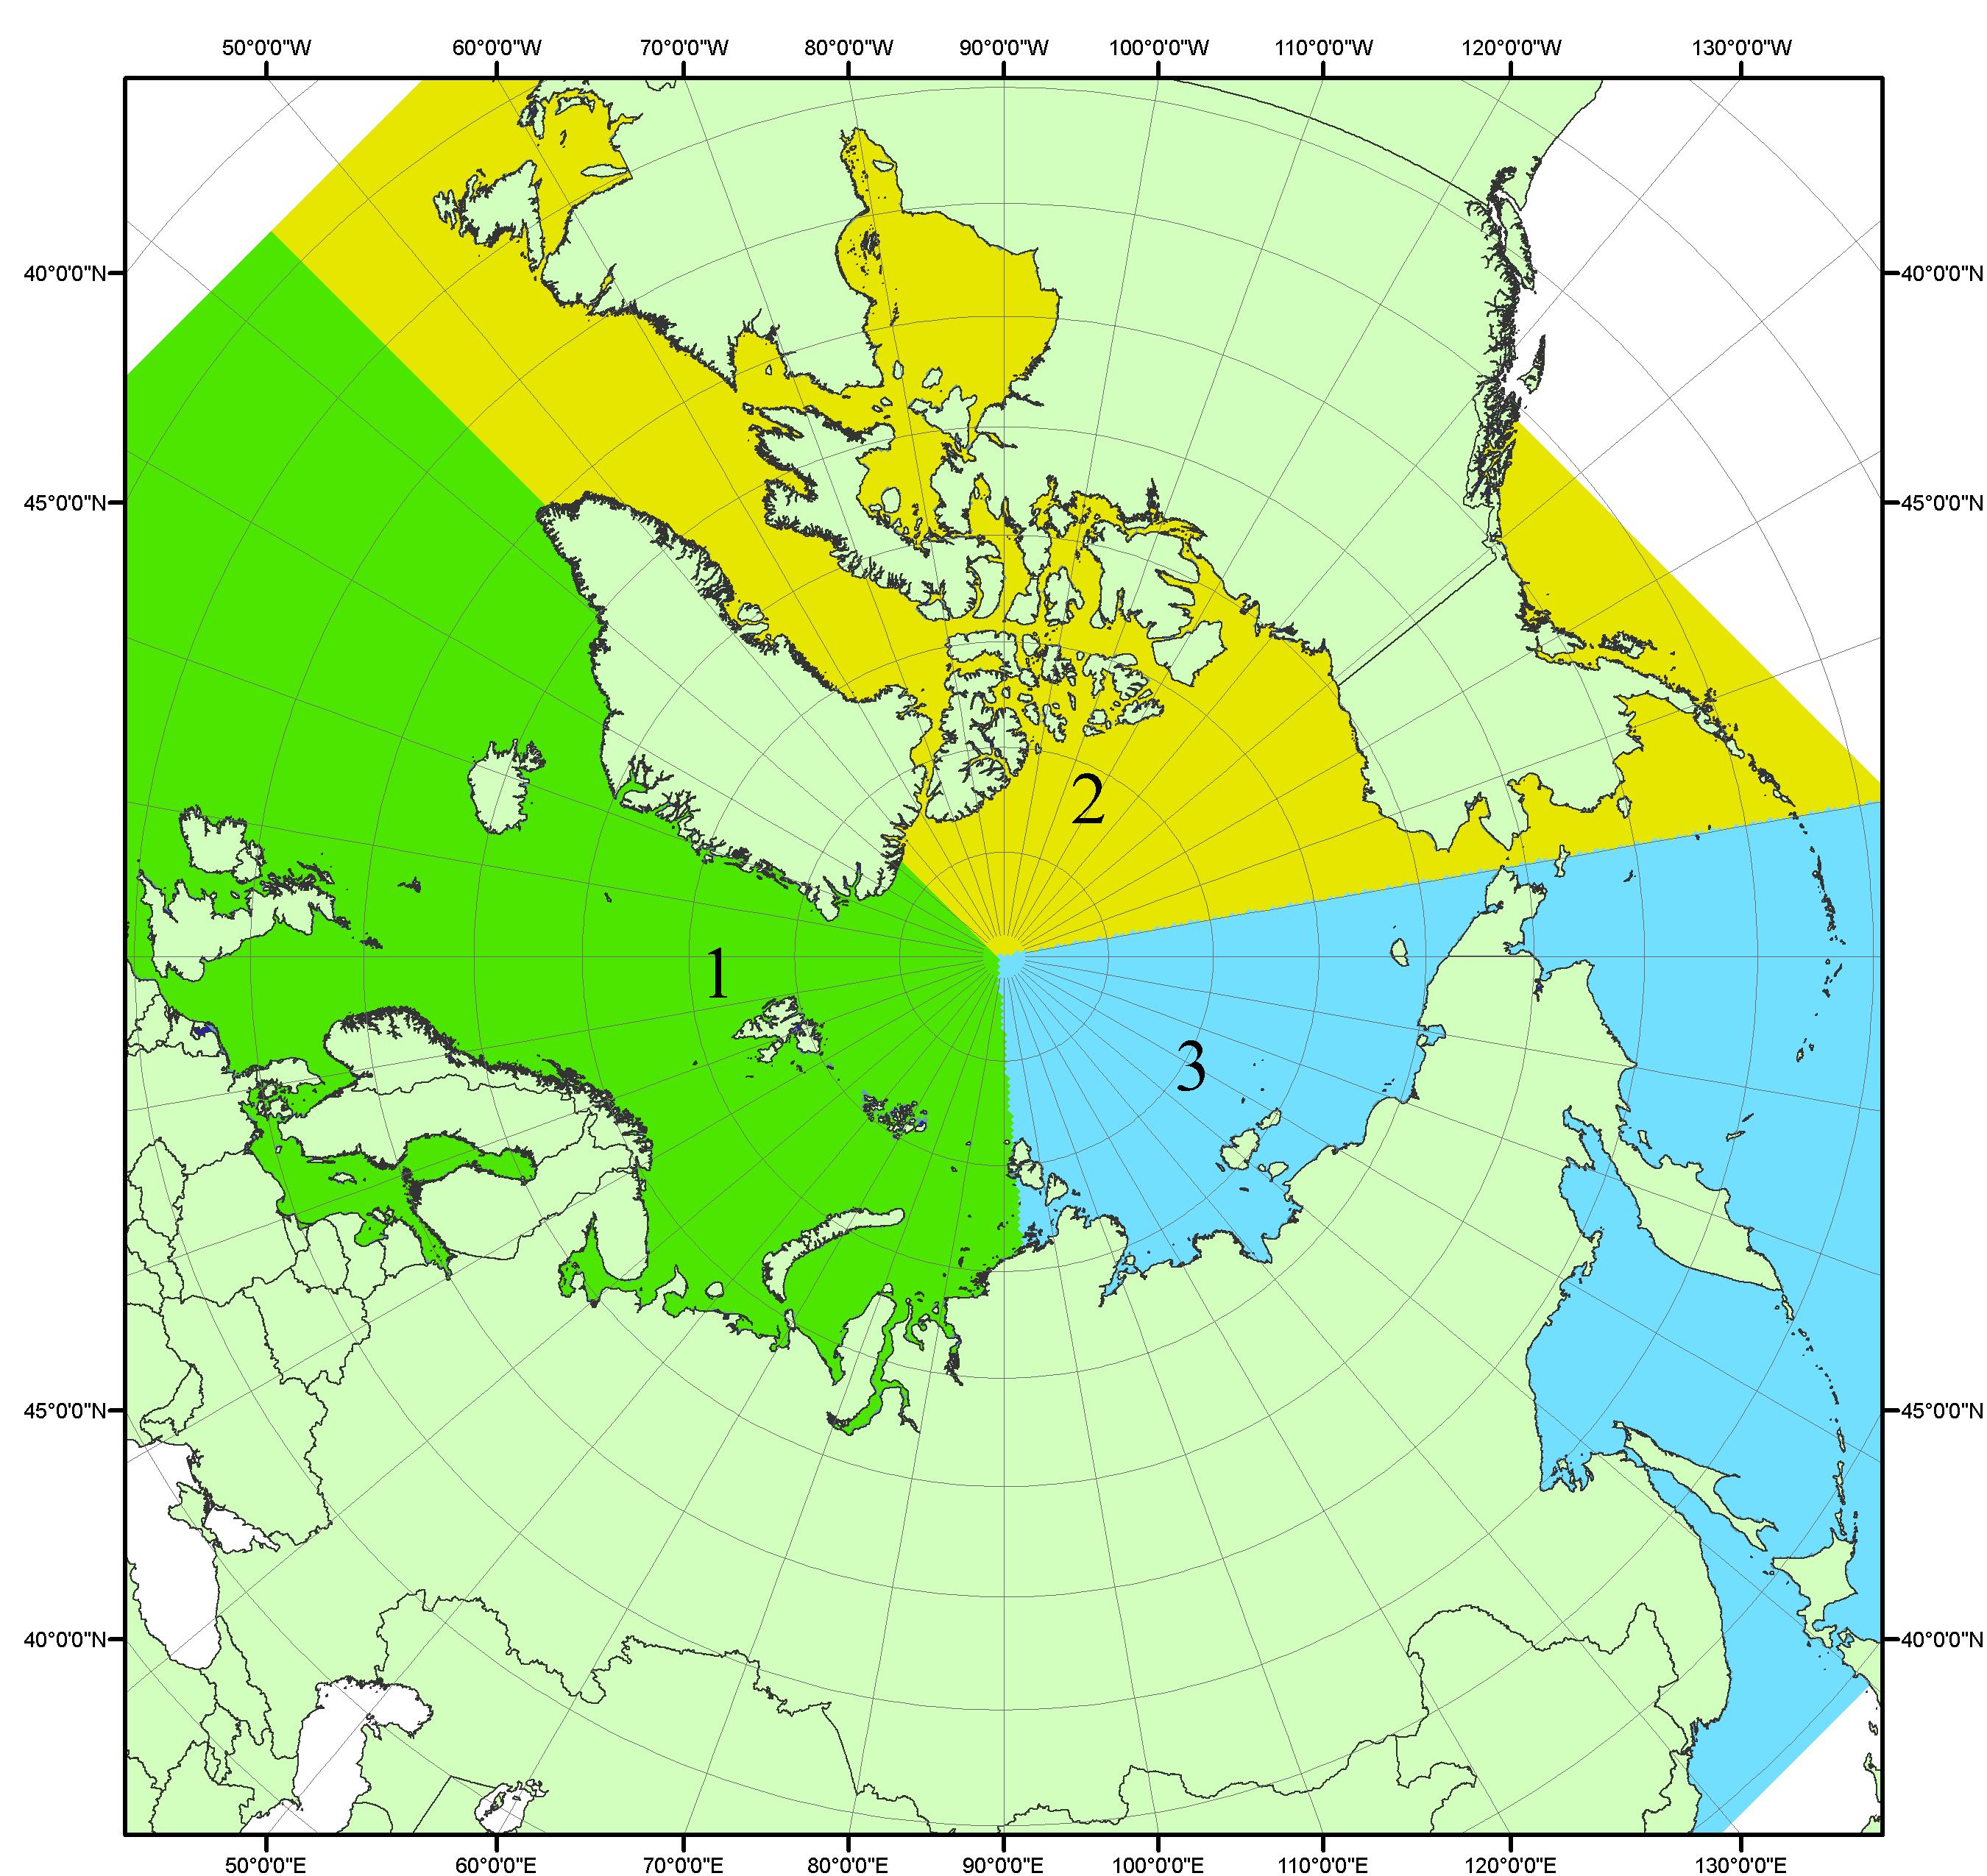
Рисунок П1 – Секторальное деление северной полярной области. 1 - Сектор 45°W-95°E (Гренландское - Карское моря); 2 - Сектор 170°W-45°W (море Бофорта и Канадская Арктика); 3 - Сектор 95°E-170°W (моря Лаптевых - Чукотское, Берингово, Охотское, Японское)
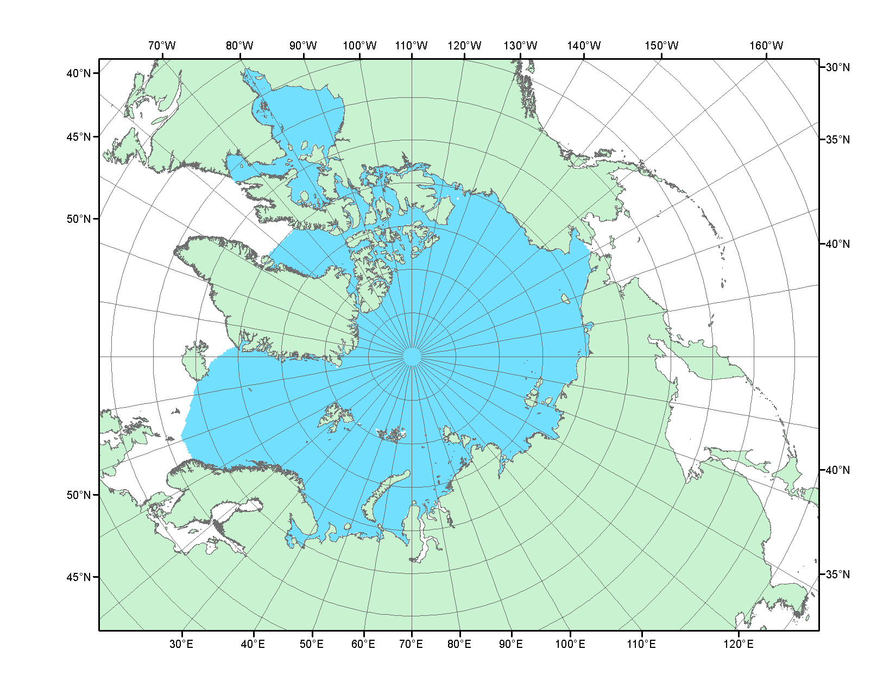
Рисунок П2 – Северный ледовитый океан в официальных границах

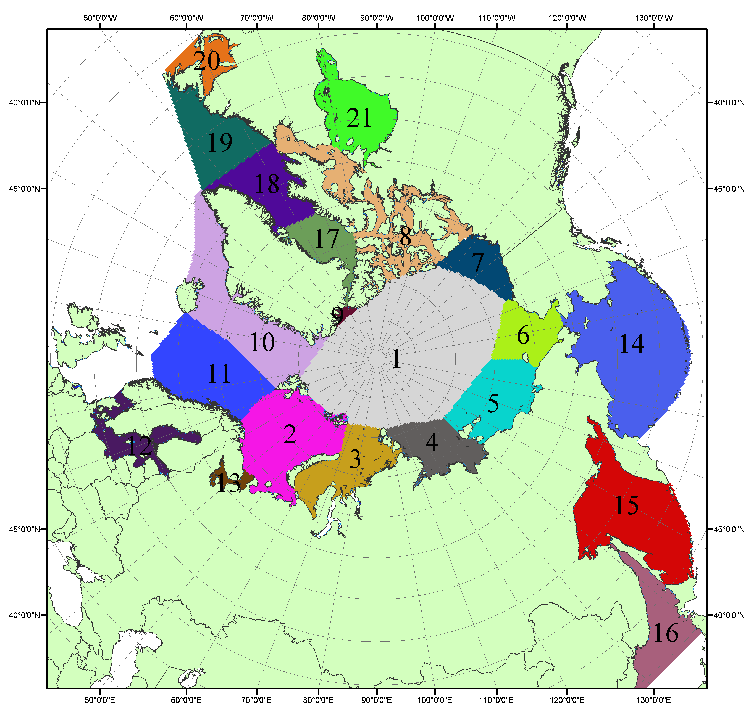

Рисунок П3 – Моря северной полярной области. 1 – Арктический бассейн; 2- Баренцево море; 3 – Карское море; 4 – море Лаптевых; 5 - Восточно-Сибирское море; 6 – Чукотское море; 7 – море Бофорта; 8 – Канадский архипелаг; 9 – море Линкольна; 10 – Гренландское море; 11 – Норвежское море; 12 – Балтийское море; 13 – Белое море; 14 – Берингово море; 15 – Охотское море; 16 – Японское море; 17 – море Баффина; 18 – Дейвисов пролив; 19 – море Лабрадор; 20 – залив Святого Лаврентия; 21 – Гудзонов залив.

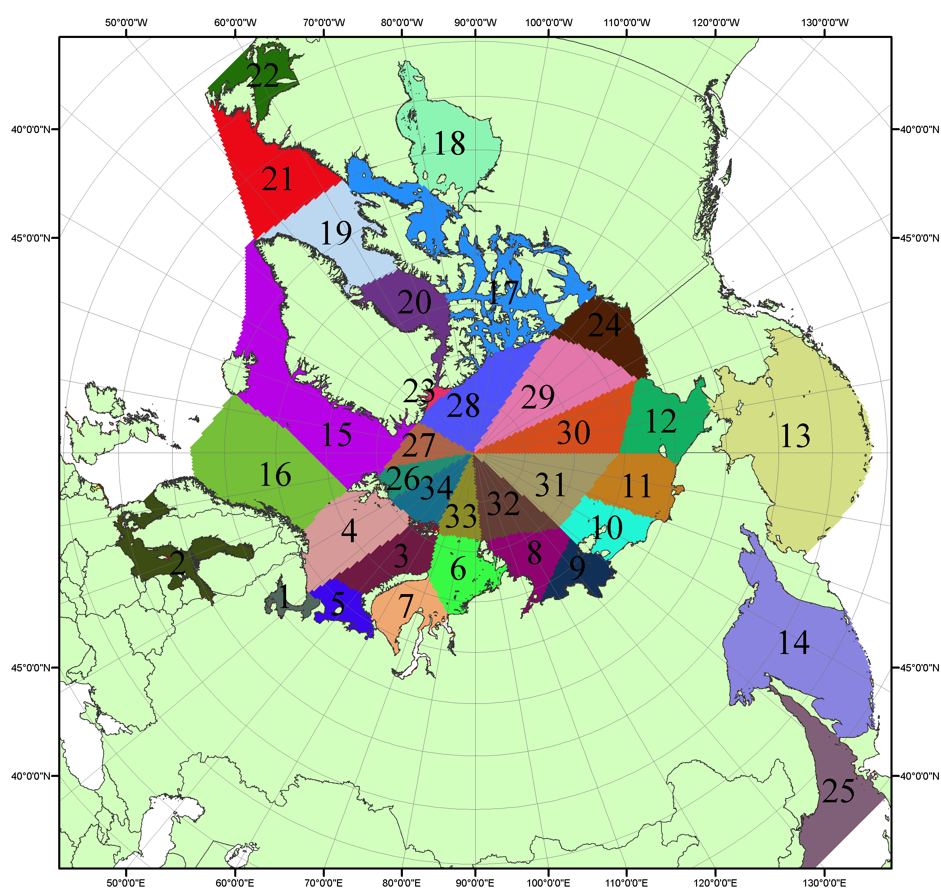

Рисунок П4 – Сектора и моря северной полярной области. 1 - Белое море; 2- Балтийское море; 3 – Баренцево море (СВ); 4 – Баренцево море (З); 5 - Баренцево море (ЮВ); 6 – Карское море (СВ); 7 – Карское море (ЮЗ); 8 – море Лаптевых (В); 9 – море Лаптевых (З); 10 – Восточно-Сибирское море (З); 11 – Восточно-Сибирское море (В); 12 –Чукотское море; 13 –Берингово море; 14 – Охотское море; 15 –Гренландское море; 16 – Норвежское море; 17 – Канадский архипелаг; 18 – Гудзонов залив; 19 – Дейвисов пролив; 20 - море Баффина; 21 – море Лабрадор; 22 - залив Святого Лаврентия; 23 - море Линкольна; 24 - море Бофорта; 25 - Японское море; 26 - сектор АО (30°з.д. – 10°в.д.); 27 – сектор АО (10°в.д. – 30°в.д.); 28 - сектор АО (30°в.д. – 65°в.д.); 29 - сектор АО (65°в.д. – 96°в.д.);30 - сектор АО (96°в.д. – 140°в.д.);31 - сектор АО (140°в.д. – 180°в.д.); 32 - сектор АО (180°в.д. – 156°з.д.); 33 - сектор АО (156°з.д. – 123°з.д.); 34 - сектор АО (123°з.д. – 30°з.д.).

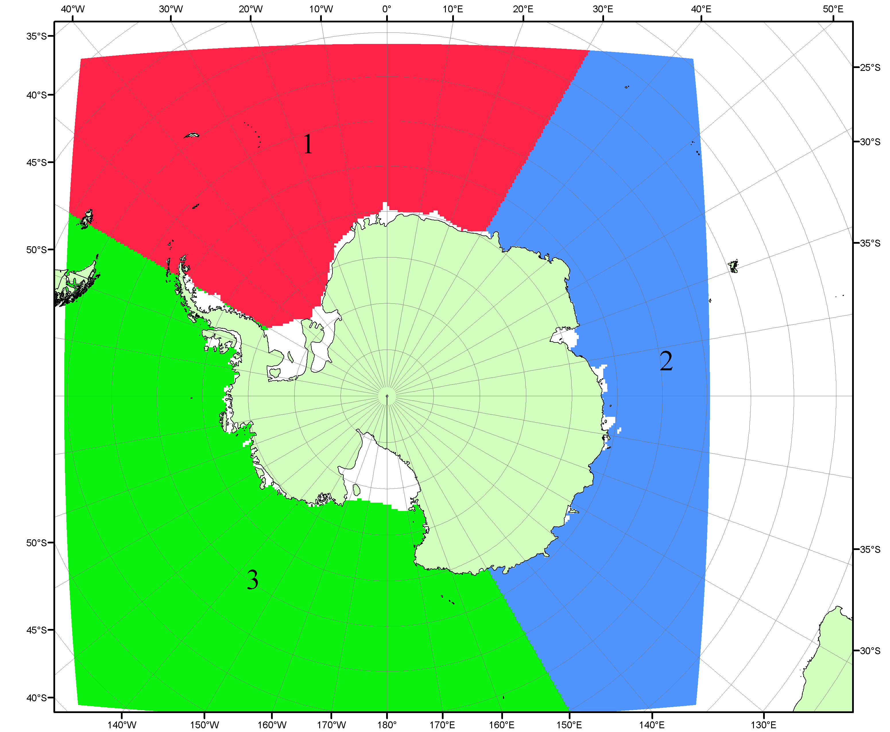

Рисунок П5 – Секторальное деление Южного океана. 1 - Атлантический сектор (60°W-30°E, море Уэдделла); 2 - Индоокеанский сектор (30°E-150°E, моря Космонавтов, Содружества, Моусона); 3 - Тихоокеанский сектор (150°E-60°W, моря Росса, Беллинсгаузена)

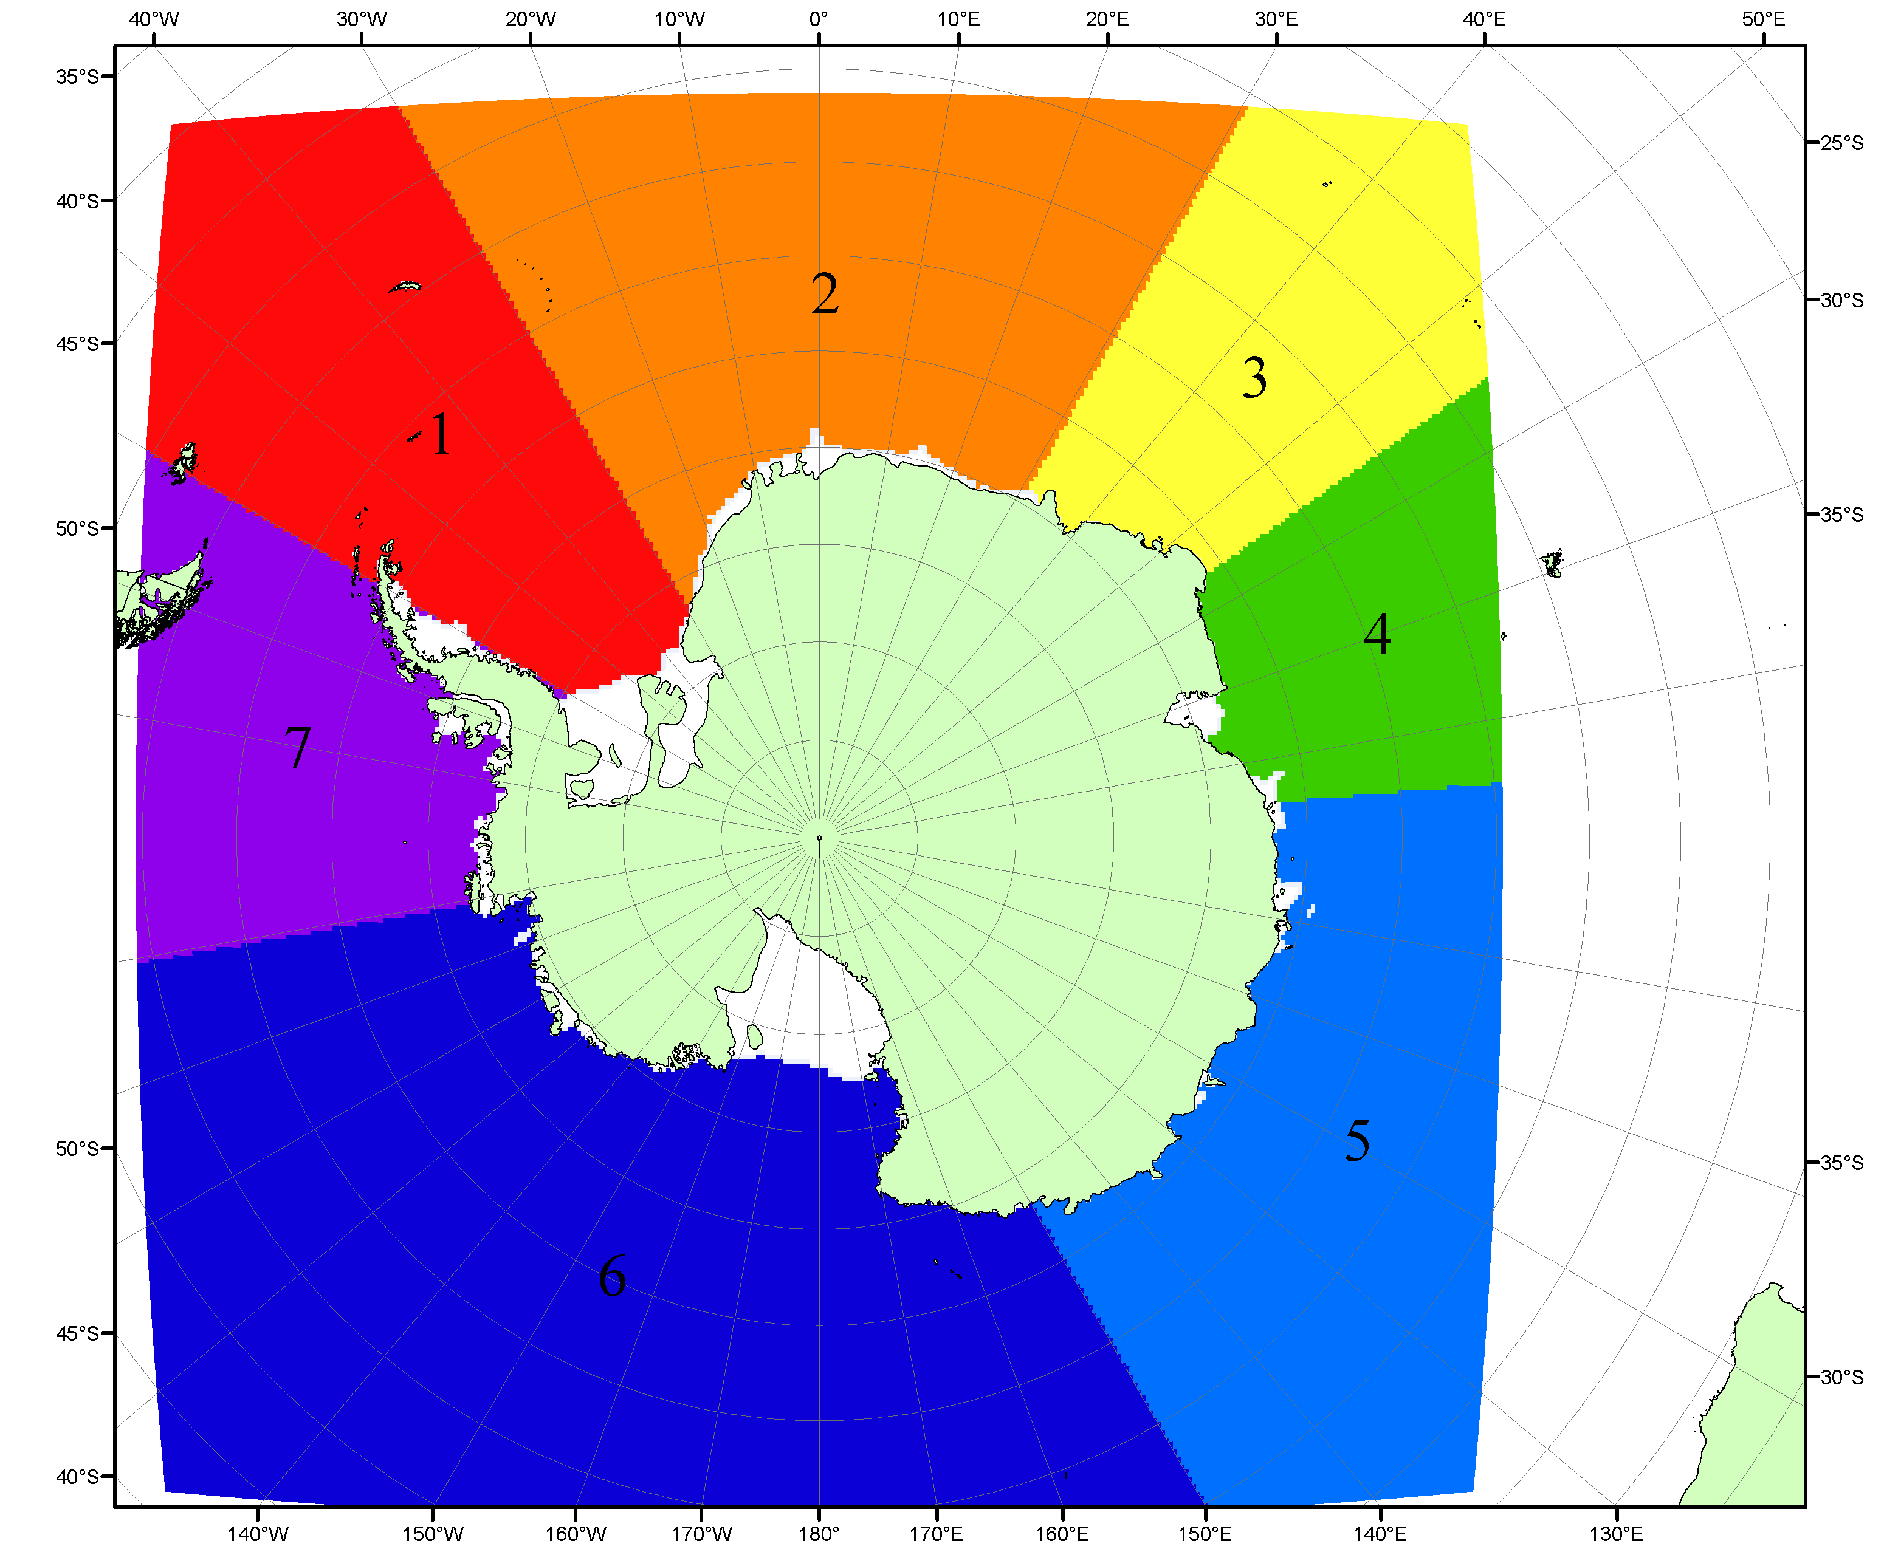

Рисунок П6 – Моря Южного океана. 1 – Западная часть моря Уэдделла; 2- Восточная часть моря Уэдделла; 3 – Море Космонавтов; 4 – море Содружества; 5 – море Моусона; 6 – море Росса; 7 – Море Беллинсгаузена.

Список источников

1. Атлас океанов. Северный Ледовитый океан. – 1980. М: Изд. ГУНИО МО СССР ВМФ – 184 с.
2. Атлас океанов. Термины. Понятия. Справочные таблицы. - Изд. ВМФ МО СССР.-1980.
3. Границы океанов и морей. – 1960. Л.: Изд. ГУНИО ВМФ. – 51 с.
4. Andersen, S., R. Tonboe, L. Kaleschke, G. Heygster, and L. T. Pedersen, Intercomparison of passive microwave sea ice concentration retrievals over the high-concentration Arctic sea ice.// J. Geophys. Res. – 2007. – Vol. 112. C08004, doi:10.1029/2006JC003543.
5. Cavalieri, D., C. Parkinson, P. Gloersen, and H. J. Zwally. 1996, updated 2008. Sea Ice Concentrations from Nimbus-7 SMMR and DMSP SSM/I Passive Microwave Data, [1978.10.26 – 2007.12.31]. Boulder, Colorado USA: National Snow and Ice Data Center. Digital media.
6. Meier, W., F. Fetterer, K. Knowles, M. Savoie, M. J. Brodzik. 2006, updated quarterly. Sea Ice Concentrations from Nimbus-7 SMMR and DMSP SSM/I Passive Microwave Data, [2008.01.01 – 2008.03.25]. Boulder, Colorado USA: National Snow and Ice Data Center. Digital media.
7. Maslanik, J., and J. Stroeve. 1999, updated daily. Near-Real-Time DMSP SSM/I-SSMIS Daily Polar Gridded Sea Ice Concentrations, [2008.03.26 – present moment]. Boulder, Colorado USA: National Snow and Ice Data Center. Digital media.
8. Ice Chart Colour Code Standard. - JCOMM Technical Report Series No. 24, 2004, WMO/TD-No.1215. (http://jcomm.info/index.php?option=com_oe&task=viewDocumentRecord&docID=4914)
9. JAXA GCOM-W1 ("SHIZUKU") Data Providing Service - http://gcom-w1.jaxa.jp/index.html
10. ACNFS on Internet - http://www7320.nrlssc.navy.mil/hycomARC
11. Posey, P.G., E.J. Metzger, A.J. Wallcraft, O.M Smedstad and M.W. Phelps, 2010: Validation of the 1/12° Arctic Cap Nowcast/Forecast System (ACNFS). Naval Report NRL/MR/7320-10-9287, Stennis Space Center, MS.

